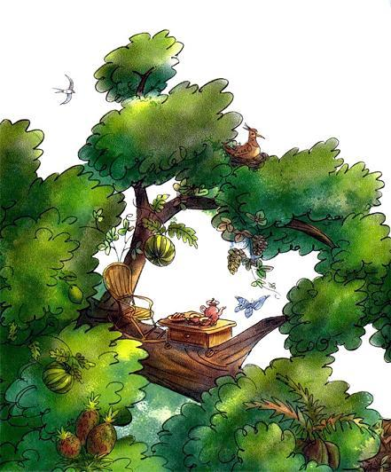

На первый взгляд оно могло показаться таким же деревом, как и все остальные, и росло немного на склоне холма посреди обыкновенного луга.  
Толстый ствол покрывала тёмная морщинистая кора, а узловатые корни решительно выходили на поверхность. Густая, раскидистая крона начиналась слишком высоко, чтобы снизу можно было точно определить форму листьев.  
У подножия дерева пестрели метёлки трав, маргаритки, валялись камешки, после дождя вылезал иногда гриб в красной щеголеватой шляпе — прямо как с картинки. В ветвях прятались цветы, плоды, бабочки, пчёлы, мелкие птички… В общем, дерево как дерево!  
Но если присмотреться, то внизу, между узловатыми корнями, вы увидели бы маленькую, едва заметную дверь. Впрочем, обладая достаточно стройной фигурой, через неё вполне можно было проникнуть внутрь.  
Естественно предположить, что ствол дерева был полым. Внутри находилась винтовая лестница, ведущая наверх к ветвям кроны. Но это ещё не всё: для тех, кто хотел подняться, не прибегая к потайной двери, с наружной стороны ствола тоже имелись отличные «ступеньки» в виде удобно расположенных и — там, где повыше, — специально подрубленных сучьев.  
Аглая, конечно, предпочитала эту наружную лестницу, взбираясь по ней с резвостью белки.  
Аглае уже исполнилось восемь лет. На дереве она жила со своей подругой Бьянкой, которая, в отличие от неё, была взрослой.  
Так уж случилось, что обеим смертельно надоело жить в городской квартире. Тогда они договорились между собой, нашли подходящее дерево и переехали.В развилке ствола располагалась дощатая площадка с ограждением, невидимая с земли из-за густого лиственного покрова. В полу её имелся люк, через который всегда можно было сбросить верёвку и поднять наверх любую нужную вещь: корзинку с едой, например, или пианино, когда возникала такая необходимость.  
Чтобы подняться ещё выше, приходилось, за неимением ступенек, лезть, перебираясь с ветки на ветку. Дерево было на удивление высоким, почти бесконечным. С луга оно бы показалось абсолютно нормальным и в ширину, и в высоту: видно, где кончаются ветки и начинается небо.  
Но, если смотреть сверху вниз, оно будто и впрямь не имело конца. Луг выглядел маленьким и далёким: посмотришь — и голова начинает кружиться. Но на самую вершину Бьянка с Аглаей не залезали ещё ни разу.  
Дом они решили построить на двух толстых ветках, в нескольких метрах над площадкой, и всё лето проработали не покладая рук пилами и молотками.  
Получился прекраснейший дом — просторный, вместительный, а главное — совершенно незаметный снаружи…  
Неизменными оставались только пол и часть крыши. Стены и навесы из переплетённых ветвей можно было переставлять как угодно в зависимости от солнца, ветра, жаркой или дождливой погоды, желания хозяек быть вместе или поврозь, необходимости обозревать окрестности и т. д.В хорошую погоду стены, как правило, лежали свёрнутыми где-нибудь в углу и дом оставался открытым со всех четырёх сторон.  
Мебели тут было ровно столько, сколько необходимо — не больше и не меньше. То же касается и домашней утвари. Зато игр и книг оказалось даже в избытке. Когда для них стало не хватать места, Аглая придумала подвешивать всё на верёвочках к ближайшим веткам.  
Ложе Аглаи также было подвешено к одной из ветвей и находилось, следовательно, не в самом доме, а немного снаружи.  
Оно представляло собой что-то вроде эскимосской люльки, напоминая в то же время кокон шелковичного червя или закрытые гнёзда некоторых птиц.  
Бьянка же, боявшаяся ревматизмов и вдобавок страдавшая от морской болезни, спала в тёплом мешке внутри ствола, а точнее, в нише возле винтовой лестницы. «Я чувствую себя уверенней, когда сплю возле двери, — говорила она. — В случае пожара можно сразу вызвать пожарных. И потом, если придут воры, я загорожу им путь и не дам подняться».  
Для чего же нужен дом, скажете вы, если его хозяева в нём даже не спят?  
А нужен он был, чтобы принимать друзей, устраивать большие праздники, давать представления, делать уборку и готовить. Не случайно в нём имелась прекрасная кухня со множеством кастрюль, сковородок, чугунных и глиняных горшков.  
Были тут и музыкальная комната со всеми инструментами оркестра, и студия с красками, карандашами и огромными листами бумаги для живописи, и даже оранжерея! А вернее сказать — целая ботаническая лаборатория. Дело в том, что Бьянке пришла в голову мысль превратить их дерево в собрание всех плодовых деревьев, которые только существуют на свете.  
Целыми днями сновала она вверх и вниз, делая прививки; и повсюду, где в надрезы на ветвях были вставлены черенки других видов деревьев, красовались теперь её потешные бантики. Поначалу друзья смеялись и говорили, что это безумная затея, но, после того как Бьянка достигла первых результатов, притихли и с критикой больше не выступали.  
От рождения дерево было дубом и давало большой урожай желудей. Но после первой прививки одна из главных ветвей превратилась в ольху, и, таким образом, осенью Аглая могла собирать свежие орехи прямо из окон своего дома. Следующим номером привился каштан. Ещё повыше получились ветки яблони, груши, абрикоса, одна веточка вишни, одна сливовая и ещё одна персиковая. Аглая умоляла Бьянку вывести хоть одну ягодку шелковицы — удалось и это!  
Тогда Бьянка взялась за самое трудное. До сих пор она имела дело с деревьями своей полосы, теперь решила попытать счастья с более южными. После нескольких попыток ей удалось привить финики, бананы, кокосовые орехи; потом принялись манго и папайя, ананас и даже хлебное дерево.  
Теперь в доме имелось абсолютно всё, так что пропала необходимость ходить в магазин за покупками.  
Хорошо, что плоды созревали не одновременно. В какое время года ни посмотришь — одни ветки в цвету, другие ещё голые, на третьих только распускаются почки, а иные увешаны экзотическими плодами всех цветов и оттенков…  
«Да, ну и деревце!» — восхищалась Аглая, стоя внизу с задранным носом. Никто, однако, не догадывался, что там, среди ветвей, находился её дом, ведь это была тайна — её, Бьянки и… синьора Беккариса Брулло.Синьор Беккарис Брулло был неудобный сосед или, точнее сказать, назойливый совладелец. Да, он тоже жил на дереве и, возможно, поселился на нём ещё задолго до Бьянки и Аглаи. Никто, однако, не мог бы поручиться за достоверность этого факта.  
Поначалу дерево и вправду казалось необитаемым. Ни на потайной дверце, ни на нижней площадке не было никаких табличек, указывающих на личность хозяина. Исследуя все доступные ветки, подруги не нашли и намёка на постоянных обитателей (птичьи гнёзда, конечно, не в счёт).  
Они спокойно построили свой дом, уверенные в том, что являются единственными владелицами дуба. И вот однажды, когда они уже прожили там два или три месяца, чёрная кошка Бьянки — Прунильда — охотилась, по своему обыкновению, на птиц (её так и не удалось воспитать вегетарианкой) и забралась на одну из дотоле неисследованных веток.  
Потом, как это часто случается с совсем молодыми кошками, она оказалась не в состоянии спуститься и принялась громко мяукать, призывая на помощь.  
Бьянки не было дома, и выручать, следовательно, пришлось Аглае. С привычной лёгкостью устремилась она вверх, слегка досадуя, потому что в доме накопилось много дел и она предпочла бы не тратить драгоценное время на всяких там бестолковых кошек.  
Но, оказавшись на незнакомой ветке, она сразу же заметила свисавшую откуда-то сверху верёвку, и не простую, а с закреплёнными по всей длине узлами. Она задрала голову, но густая листва не позволяла разглядеть, в каком именно месте была привязана верёвка.  
Тогда Аглая сунула Прунильду за пазуху, хорошенько накричала на неё, чтобы не вылезала и не царапалась, и полезла вверх по канату.  
Подниматься по узлам было легко, как по ступенькам, так что через некоторое время она достигла второй развилки основного ствола и обнаружила там ещё одну площадку. Площадка имела ограждение из колючих веток, а посредине находилась престранная постройка: высокая и узкая, она походила на сторожевую будку с глухими стенами, если не считать крохотной дверцы, завешанной тремя цепями, и микроскопического окошка за железной решёткой.  
Очевидно, обитатель этого дома не очень-то жаловал гостей.  
На коврике, лежащем возле двери, вместо обычного «Добро пожаловать!» было написано «Убирайтесь!». Из зарешеченного окошка высовывался ствол ружья, а грозная табличка рядом с колокольчиком предупреждала:  
ЗЛАЯ СОБАКА — УМАТЫВАЙТЕ!  
(ПОКА НЕ ПОЗДНО)  
— Собака на дереве? — изумилась Аглая. — Как же это она умудрилась сюда забраться?  
— Мяу! — испуганно возопила Прунильда и, зашипев, вонзила когти в плечо Аглаи, за что немедленно получила от неё заслуженный подзатыльник.  
Изнутри дом-крепость не подавал никаких признаков жизни. Ни звуков, ни запахов кухни, ни движения, ни света… И всё же кто-то там, несомненно, был. Аглая чувствовала, что откуда-то за ней следят два весьма недружелюбных глаза. От этого взгляда у неё мурашки побежали по коже.  
Наконец она не выдержала. Кто бы ни был притаившийся незнакомец, какое он имел право обосноваться на их дереве да ещё и наблюдать за ней?  
— Чихала я на твоё ружьё и на твои цепи! — крикнула она своим самым угрожающим голосом, ударяя ногой в неприступную дверь. — Выходи наружу, если не трус! Что ты тут делаешь на нашем дереве?  
— Слыхали?! — раздался визгливый голос изнутри дома. — Ваше дерево? Вы лучше скажите, что вы тут делаете, на моём дубе?  
Дверь с грохотом распахнулась, и на пороге появился старик, одетый во что-то очень серое и вооружённый пращой.  
Аглая встала в угрожающую позу:  
— Дерево наше, так что уж сделай милость, забирай свои пожитки и поищи себе другую квартиру!  
— Ах, значит, ваше! С тех пор как я наблюдаю тут ваше дурацкое копошение, я всё время спрашиваю себя, до какой степени может дойти человеческая наглость. Так вот знай, моя милая, что я на этом дереве живу уже больше ста лет и никогда не допускал посягательств на мои ветки!  
— Сто лет! Насмешил! Иди расскажи своей бабушке! — отвечала Аглая. — Тебе самому-то не больше восьмидесяти… И потом, я больше чем уверена, что ты появился здесь уже после нас. Когда мы пришли сюда, дерево было необитаемым.  
— Врёшь! Просто вам в голову не пришло проверить, нет ли тут других жильцов! Вы — захватчицы, вот кто вы такие! Захватчицы и авантюристки! Убирайтесь отсюда сейчас же! Дерево моё!  
— Нет, наше!  
— Нет, моё!  
Перепалка могла бы продолжаться до бесконечности, но Аглая потеряла терпение и дёрнула старика за бороду. Тот потерял равновесие и упал с ветки. К счастью, Аглая крепко вцепилась ему в бороду и вытянула наверх, подняв на смех за то, что он до сих пор не научился держаться на ногах. Тогда старик попытался ткнуть пальцами ей в глаза и одновременно сделать ногой подсечку. Аглая схватила его за пояс и бросила на землю, то есть на дощатый пол площадки. Потом они колотили друг друга, катаясь по полу, как в лучших ковбойских фильмах, а бедная Прунильда, которая всё ещё находилась у Аглаи за пазухой и получала удары сразу с обеих сторон, жалобно мяукала, пытаясь вырваться на свободу.  
В какой-то момент противники оказались на самом краю площадки и полетели вниз. Кувыркаясь с ветки на ветку (Прунильда в это время прижалась к Аглае и судорожно цеплялась когтями за её майку), они приземлились наконец на Аглаиной веранде, как раз когда Бьянка учила там незнакомого пса играть на флейте.Перед псом стояла миска с супом, а вокруг шеи у него была повязана салфетка. За каждые две правильно сыгранные ноты Бьянка давала своему ученику ложку супа.  
Конечно, музыка получалась не очень красивая, но для начинающего это было просто превосходно.  
— Мяу! — раздался отчаянный вопль. Прунильда вылетела у Аглаи из-за пазухи и с быстротой молнии исчезла на одной из верхних ветвей.  
Всё ещё в сцепленном состоянии противники покатились прямо на миску с супом, в один момент перевернув всё её содержимое. Пёс принялся яростно лаять. Бьянка встала, уперев руки в бока:  
— Что за манеры! Из-за вас бедняга окончательно сбился. Таких нот здесь нет и в помине.  
В свою очередь старик, с которого ручьями стекал злополучный суп, оставил Аглаю и напустился на «музыканта».  
— Несчастный! — кричал он. — Так-то ты охраняешь дом! Так-то отваживаешь злоумышленников! Продался за тарелку супа, предатель!  
— А, так это вы, значит, хозяин? Хорош, ничего не скажешь! — воскликнула Бьянка, беря старика за шиворот и приподнимая над землёй. — Думаю, мне придётся пожаловаться на вас в общество защиты животных за возмутительное обращение с собакой.  
Старик дрыгал ногами в воздухе, пытаясь брыкнуть Бьянку, но добился только того, что она подвесила его за пиджак к ветке и начала с пристрастием допрашивать.  
Оказывается, бедный изголодавшийся пёс появился в полдень на кухне у Бьянки и Аглаи и умолял дать ему что-нибудь поесть. Тогда Бьянка решила совместить приятное с полезным и поучить его играть на флейте, тем более что Прунильда, сколько её прежде ни уговаривали, и слушать об этом не хотела: у кошек, как известно, слишком независимый характер.Пёс и был той знаменитой «злой собакой», о которой предупреждала табличка. Хозяин держал его в чёрном теле, рассчитывая, что с голодухи он станет есть непрошеных гостей. Пока же этот «предатель» разинул пасть и ринулся на него самого.  
— Помогите! — завопил, болтая ногами в воздухе, внезапно оробевший хозяин. Но пёс ограничился лишь тем, что принялся вылизывать его огромным языком, очистив от супа в несколько мгновений.  
Чтобы как-то успокоить страсти, Бьянка пригласила скандального старика попить с ними чаю, после чего, собравшись за столом, где было много всякого печенья, они попытались заключить мир.  
Аглая заметила, что Прунильда с высоты своей ветки с беспокойством разглядывает незнакомого пса, не осмеливаясь спуститься.  
— Учти, что я больше не полезу тебя снимать, — сказала она кошке. — Можешь спускаться смело. Он добрый и ничего тебе не сделает.  
Пса звали Амадей, и второго такого надо было поискать.  
Когда Прунильда наконец спустилась и осторожно направлялась к Бьянке, чтобы залезть к ней на руки, Амадей обнюхал её с головы до ног, лизнул в знак своего дружеского расположения, потом вернулся и сел рядом с флейтой.  
— Что я тебе говорила? — сказала Аглая. — Не столько собака злая, сколько хозяин. Ну ничего, мы его тоже утихомирим.Нам бы очень хотелось начать эту главу с того, что подруги окончательно примирились с ужасным стариком, но сказать так было бы неправдой.  
Звали его Беккарис Брулло, для друзей и единомышленников просто Б.Б. Он утверждал, что всегда жил на дереве, но проверить, сочинял он или говорил правду, не представлялось возможности.  
— Ладно, всё равно это ничего не меняет, — заключила Бьянка после всех дознаний. — Разве можно верить такому вруну? Признайся он, что пришёл сюда после нас, мы бы и тогда отнеслись к его словам с подозрением.  
Поскольку съезжать никто не собирался, решили заключить договор о совместном проживании или, точнее сказать, совместном владении. В договоре обе стороны обещались не вставлять друг другу палки в колёса, действовать сообща, если дереву понадобится срочная помощь, и не шуметь после одиннадцати часов вечера. После чего синьор Б.Б. надел на собаку ошейник и отбыл к себе домой, к большому удовлетворению Прунильды, которая всё это время страдала оттого, что должна была делить ласку хозяев с каким-то самозванцем Амадеем.С того дня отношения совладельцев стали сносными, хотя и не слишком дружественными. Время от времени синьор Беккарис Брулло палил из ружья по крыше дома Аглаи, а потом говорил, что ошибся при прицеле.  
Время от времени Аглая закидывала на верхнюю площадку какой-нибудь мусор (утверждая потом, что не рассчитала дальность полёта), а также наступала совладельцу на ноги или дёргала его за бороду.  
Порой дело кончалось рукопашной, но до больницы не доходило ещё ни разу. Бьянка старалась держаться в стороне от конфликта, но однажды не выдержала и подарила синьору Беккарису Брулло на день рождения пирог со слабительным. Однако синьор Беккарис Брулло оказался таким непрошибаемым, что слабительное на него никак не подействовало.  
Наоборот, пирог ему так понравился, что он теперь постоянно канючил в надежде получить другой такой же. Старик он был крайне взбалмошный, и хотя требовал почтительного к себе отношения, но сам ничего не делал, чтобы его заслужить. К тому же, как совладелец, он ровным счётом ничего не стоил. Начать с того, что непрестанно ругался по поводу прививок, которыми Бьянка так гордилась.  
— Это ещё что за посмешище! — кипятился он. — Чего никогда не выносил, так это безвкусицы и смешения стилей. Подумайте — дуб, благороднейшее из деревьев! Венки из его листьев венчают поэтов и героев. А эта ненормальная скрещивает его с папайей. Папайя! Тьфу, пакость!  
А сам исправно воровал эту «пакость», как только она поспевала.  
Больше всего его возмущало, что с ним не посоветовались.  
— Как совладелец я имею право голоса, когда речь идёт о любом усовершенствовании или нововведении, — не уставал напоминать он.  
В данном же случае, когда речь шла, как он выразился, о «нововведении», старик никогда не дал бы согласия. Бьянка позволяла ему ворчать и продолжала свои опыты, пока однажды, когда он окончательно допёк её своими проклятьями, не привила около самого дома старика веточку насекомоядной Алкемиллы Вульгарис. Представьте себе ужас синьора Беккариса Брулло, когда, выйдя из дома, он принялся запирать его на все замки и засовы и вдруг почувствовал, как будто кто-то укусил его за руку, хотя на площадке в это время никого не было.  
«Должно быть, померещилось», — подумал он, возвращаясь к своему занятию. В тот же миг Алкемилла протянула ветку и укусила его за ухо.  
— На помощь! К оружию! Невидимый враг! — завопил перепуганный старик, отскакивая в сторону.  
Верный Амадей примчался с оглушительным лаем: за время пребывания на дереве он научился передвигаться по нему не хуже белки.Будучи псом сообразительным, он моментально оценил ситуацию и, встав между хозяином и новоявленной хищницей, принялся грозно лаять. Тогда до Беккариса Брулло дошло: опасаться, собственно, нечего, надо только держаться подальше от этих сумасшедших веток. И он постарался вернуть себе прежний высокомерный вид, расчёсывая длиннющую, едва не до колен, бороду.  
В последующие дни Б.Б. долго размышлял о том, как найти выход из создавшегося положения.  
Обратиться за помощью к Бьянке — ни за что! Это означало бы выдать свой страх и тем самым доставить ей моральное удовлетворение. Подойти к ветке и попытаться отсечь её от дерева — ещё того хуже. Использовать какой-нибудь ядовитый распылитель — но так можно отравить всё дерево, а он не хотел остаться без крыши над головой. Кончилось тем, что он решил приручить эту насекомоядную, как другие приручают диких животных. Преодолевая собственную скупость, Б.Б. стал приносить ей каждый день по котлетке, и поскольку Алкемилла была в глубине души существом безобидным, то очень скоро приручение состоялось.  
Честно говоря, и в тот первый день она укусила его так, для забавы. У неё и в мыслях не было есть старика. Насекомоядная — да, но не людоед же она в самом деле! Живя в одиночестве, она бы довольствовалась мошками и другими насекомыми; теперь же, с Беккарисом Брулло, привыкла к ежедневному обеду в виде котлетки и вскоре окрепла и сделалась настоящей красавицей.  
Старик обращался с ней, как обращаются с домашними питомцами, требующими заботы и ухода, и даже придумал ей имя. Странно, что люди никогда не дают имена своим растениям, а называют только животных. В чём тут дело? В том ли, что животные едят или что откликаются, когда их зовут?  
Но вот рыбки, например, не откликаются на зов, однако это не помешало Аглае назвать свою рыбку Синг-Синг.  
Как бы там ни было, но Алкемилла Вульгарис и ела, и откликалась по-своему — качанием веток, — так что синьор Беккарис Брулло стал звать её просто Мила.  
Вскоре он так к ней привязался, что бедный заброшенный Амадей, испытав однажды приступ ревности, собрал среди ночи своё скромное имущество — обглоданный поводок, резиновую кость и дырявый мячик — и пошёл просить пристанища у Бьянки с Аглаей.  
На следующее утро понадобилось немало усилий, чтобы утихомирить синьора Беккариса Брулло. Но факт оставался фактом: пёс предпочёл жить у двух подруг, и тут уж Б.Б. ничего не мог поделать. Однако он недолго расстраивался по этому поводу: его насекомоядная подруга Мила на самом деле подходила ему куда больше.  
А вот кто действительно не был доволен таким поворотом событий, так это кошка Прунильда. Но кто станет прислушиваться к мнению какой-то кошки, которая большую часть времени пропадает неизвестно где по своим кошачьим делам?  
  
С первых же дней обитатели дерева обнаружили, что на нём отсутствует вода.  
По лугу протекал ручей; а ещё чуть подальше находился родник. Но поскольку люди всегда недовольны тем, что имеют, Бьянка и Аглая не могли спать спокойно, пока в их доме не было ни одного водопроводного крана. Они уже пробовали провести трубы на дерево, но вода категорически не хотела подниматься на такую высоту без помощи насоса или помпы, им же двоим такое сооружение было не под силу.  
Тогда Бьянка сказала:  
— Идея! Сделаю большой бак и приспособлю его к самой высокой ветке дерева.  
— А как ты узнаешь, что она самая высокая? — спросила Аглая. — Мы ведь ещё ни разу не забирались на вершину.  
— Не важно. Главное, чтобы ветка находилась намного выше нашего дома. Ещё выше, чем дом синьора Беккариса Брулло.  
Так она и сделала. Потом обе подруги носились, как две чёрных рабыни, вверх и вниз по дереву, наполняя бак водой из вышеупомянутого родника.  
Но когда бак наполнился до краёв, Аглая хлопнула себя по лбу и сказала:  
— Проклятье! Ты забыла сделать внизу кран. Как же теперь вода потечёт в дом?  
Тогда Бьянка взяла сверло и принялась буравить бак снаружи, но он тут же разлетелся на тысячу кусков, в результате чего целая лавина воды обрушилась на дом синьора Беккариса Брулло, причинив ему страшные разрушения и выведя из строя портативный приёмник, по которому несносный старик слушал мелодии своей юности.Синьор Беккарис Брулло держал в доме множество электроприборов, и, для того чтобы они могли функционировать, ему пришлось решиться на кражу в городском Аквариуме.  
Понятно, что на дереве не было никакого источника электричества. Но старик вспомнил, что когда-то читал в энциклопедии об удивительной рыбе под названием электрический скат, которая бьёт током. И вот однажды в безлунную ночь он заявился в городской Аквариум и похитил там очень большой экземпляр ската.  
С тех пор скат жил у него в ванне, и, когда возникала нужда в электричестве, Б.Б. держал его на голодном пайке, а потом давал погрызть штепсель того прибора, который в данный момент был ему нужен. И скат с таким энтузиазмом набрасывался на добычу, что, хотите верьте, хотите нет, но вся техника у синьора Беккариса Брулло работала так, что любо-дорого смотреть.  
Но в тот злополучный день, когда вода из бака произвела замыкание в приёмнике, скат впервые в своей жизни испытал на себе самом, что значит удар электрическим током.  
Взбешённый Беккарис Брулло устроил чрезвычайное собрание жильцов, обрушив весь свой гнев на двух подруг.  
— Я запрещаю вам продолжать эти преступные эксперименты! — кричал он.  
— Ну зачем же так волноваться? — успокаивала Бьянка. — Если затея с водопроводом удастся, вы тоже сможете им пользоваться. А к вашим электроприборам можно будет добавить ещё водонагреватель.  
Но и все последующие попытки закончились безрезультатно.  
Отсутствие воды в доме становилось всё ощутимее. Бьянка и Аглая ходили почёсываясь, и это несмотря на то, что по три раза на дню купались в ручье.  
От одной мысли, что у них нет ванны, они начинали чувствовать себя очень грязными.  
Наконец, отчаявшись, они решили похитить синьора Челье, который делал водопровод Аглаиному дедушке.  
Вы спросите, не проще ли было поговорить с ним: мол, зайдите, пожалуйста, и посмотрите наши трубы. Молодцы, браво! Но таким образом он узнал бы, где находится дерево и что они на нём живут, и рассказал бы о том всем знакомым, а это-то как раз должно было оставаться тайной.  
Посему однажды ночью они вошли на цыпочках в его дом и, убедившись, что синьор Челье спит, скрутили, как колбасу, по рукам и ногам, завязали покрепче глаза и отволокли к дереву. Потом, всё ещё спящего, втащили в дверь, подняли по лестнице на площадку и, не снимая с глаз повязку, стали делать холодные примочки, чтобы тот наконец проснулся.  
— Где я, почему не могу пошевелить ни рукой, ни ногой? — воскликнул синьор Челье, просыпаясь связанным, как колбаса, в абсолютно незнакомом месте.  
— Ты в Нью-Йорке, на самом верху статуи Свободы. Вставай! — отвечала Бьянка страшным голосом, ткнув его зонтиком в бок.  
Она рассчитывала, что с завязанными глазами гидравлик примет зонтик за ружьё.  
— Надо же, какой неприятный сон, — подумал вслух озадаченный синьор Челье. — Наверно, виноваты голубцы, которые я съел на ужин. Надо сказать жене, чтобы она их больше не готовила…— Прекратить разговорчики и выполнять приказание! — самым безжалостным голосом прервала его Бьянка.  
Подталкивая беднягу всё тем же зонтиком, они поднялись по лестнице в дом и, проведя его в комнату, предназначавшуюся для ванной, приказали:  
— Сделаешь нам раковину и ванну — то и другое с двумя кранами; потом туалет с цепочкой; ну, и душ, раз уж ты всё равно здесь.  
— Но я не могу этого сделать, пока у меня на глазах повязка, — пожаловался пленник. — Подумать только, какие глупые люди встречаются во сне!  
— Ещё не хватало развязать тебе глаза! Чтобы потом рассказывал направо и налево, что ты тут увидел.— Когда я просыпаюсь, то, как правило, ничего не помню из виденного. Так что на этот счёт можете быть спокойны!  
— Во сне! А ты уверен, что это сон? Перестань тянуть волынку и делай то, что тебе приказывают! — не выдержала Аглая.  
— Но как же можно устанавливать сантехнику не глядя? — запротестовал несчастный гидравлик.  
— А ты постарайся! — угрожающе произнесла Аглая и ещё глубже вонзила зонтик в многострадальный бок.  
Вот так и случилось, что синьор Челье соорудил вслепую всё, что ему приказали. Только краны вышли кривые, и вода лилась во все стороны, кроме той, что надо.  
Поэтому, чтобы помыться, нужно было принимать самые невероятные положения — к примеру, ухватившись за верхние ветки, висеть где-нибудь сбоку от площадки или напротив окна… Но подруги были на верху блаженства: в их доме наконец-то появилась вода.  
Бедного гидравлика заставили есть и пить с закрытыми глазами, после чего препроводили домой и уложили назад в постель.  
На следующее утро он встал, словно побитый палками, и сказал жене:  
— Какой ужасный сон! Не давай мне больше никогда голубцов на ужин.  
  
Некоторое время спустя произошёл случай с аистами, немало осложнивший жизнь всем обитателям дерева.  
Дело было так. Уже не первую неделю Аглая наблюдала, как на закате дня над их деревом пролетала, направляясь на юг, стая аистов. Стая была, конечно, не одна и та же — каждый вечер новая.  
«Наступило время перелётов, — думала Аглая. — В школе учительница говорила, что эти птицы улетают на зиму в края с более мягким климатом, потому что им не нравится холод. Но, по-моему, им просто надоедает торчать всё время на одном месте. У них такой же неспокойный характер, как у ласточек».  
Но ласточки — птички маленькие, элегантные и совсем не приспособлены таскать тяжести. Если бы в тот раз речь шла не об аистах, а о ласточках, то ничего особенного, вероятно, не случилось бы.  
Синьор Беккарис Брулло тоже несколько раз видел аистов. Более того, каждый вечер в означенный час он оказывался у своего окна с биноклем, нацеленным в небо.  
«Наверно, ему нравятся птицы, — говорила себе Аглая. — Может быть, он натуралист. Может, пишет книгу о привычках аистов».  
На самом же деле синьор Беккарис Брулло замышлял страшную месть. Подругам было невдомёк, что какой-то аист из первой же стаи, пролетавшей над их деревом, обронил не очень приятный сюрприз на крышу синьора Б.Б.  
Черепица на этой крыше была новенькая и блестящая, потому что хозяин, вооружённый всеми новейшими орудиями чистки, рекомендуемыми телерекламой, целыми днями тёр её и драил. (Да, телевизор у него тоже имелся, и бедному скату приходилось изрядно напрягаться, чтобы он работал.)  
Б.Б. покрыл всю черепицу специальным прозрачным составом, чтобы защитить её от разрушительного воздействия природы, а когда шёл дождь, раскрывал над домом большущий зонтик.  
Но зонтик ему тоже было жалко, поэтому он мечтал построить ещё одну крышу, чтобы защитить зонтик, который защищал крышу… Он даже обращался за советом к Бьянке, но она предложила оставить всё как есть: в случае, если зонтик испачкается, его всегда можно постирать в стиральной машине, тогда он станет ещё чище и красивее, чем вначале.  
Но в день неприятного сюрприза погода стояла чудесная, и крыша синьора Беккариса Брулло блестела, ничем не защищённая, под открытым небом.  
И вот один из аистов, то ли нарочно, то ли потому, что у него было расстройство желудка и он не мог дотерпеть до ближайшего туалета, уронил на неприкосновенную крышу «подарочек», заметно перепачкавший всё вокруг.  
С тех пор прошло много дней. Крыша прекрасно отчистилась, и, по логике вещей, синьор Беккарис Брулло должен был уже успокоиться. Но нет. Он жаждал мщения и ждал в засаде с ружьём и биноклем, когда какой-нибудь аист пролетит на расстоянии выстрела.  
Наконец в воскресенье днём небольшая стая аистов, должно быть последняя, потому что уже ощутимо похолодало, показалась из-за холма и направилась в сторону дерева.  
Аглая в это время находилась на одной из боковых веток: она вышла, чтобы немного остудить только что приготовленное печенье.И может, печенье всему виной, а может, так было предопределено заранее, но аисты стали вдруг резко снижаться, держа курс едва ли не на самую Аглаину ветку.  
Тут синьор Беккарис Брулло вскинул ружьё.  
— Остановитесь, несчастный, что вы делаете? — закричала ему Бьянка.  
Вопрос сам по себе нелепый, потому что невооружённым глазом видно было, что он собирался делать. Пим-пум-пам! — три выстрела в высоту, и сразу три аиста падают вниз на дерево, в то время как остальные поднимаются в небо и, прибавив скорость, летят дальше на восток, громко крича и хлопая крыльями от негодования.  
Синьор Беккарис Брулло удовлетворённо закрыл ставни и отошёл от окна. Судьба трёх упавших птиц его больше не интересовала.  
Аглая же опрометью ринулась наверх, перескакивая с ветки на ветку с необычной даже для неё самой ловкостью. Сверху доносились жалобные позывные аистов, повисших, судя по всему, на разной высоте. К счастью, ранения оказались несерьёзными. Дробины у синьора Беккариса Брулло были не настолько большими, чтобы причинить настоящий вред.  
Самый старший аист лишился пяти перьев на крыльях и не мог теперь лететь прямо.  
У второго была ободрана коленка. (Ноги у аистов длинные-предлинные, и коленки находятся очень высоко.)  
И, наконец, третий получил искривление шеи. (Шея у аистов тоже длинная, и когда болит, то боль просто невыносимая. В этом они похожи на жирафов.)  
Аглая убедилась, что ранения незначительны, и напустилась на аистов с упрёками.  
— Хватит делать из мухи слона, — сказала она. — Не понимаю, почему вы не продолжили полёт с остальными. Не можешь лететь прямо? Ну и что? Прицепился бы к ногам приятеля.  
Но аисты в конце концов признались, что на самом деле просто воспользовались случаем, потому что им надоело летать стаей.  
— Мы — птицы независимые и привыкли принимать решения самостоятельно. Рассуди сама: во-первых, мы здорово устали и хотели отдохнуть; во-вторых, нас привлёк запах печенья, и мы решили у вас остановиться.  
— Мне очень жаль, — ответила Аглая, — но печенье я сделала в подарок своей подруге, у которой завтра день рождения. Так что можете на него не рассчитывать. Если же вы хотите здесь остановиться, надо спросить у синьора Беккариса Брулло. Это наш совладелец, и его согласие необходимо.  
Только теперь она заметила, что у каждого из аистов к клюву привязан порядочных размеров узелок.  
«Наверно, прихватили свои пожитки, — подумала она. — Путешествие-то длинное. Однако не могли уж купить чемодан!»  
В этот момент подоспела Бьянка, сопровождаемая кошкой Прунильдой.  
Аисты при виде кошки захлопали крыльями и стали шипеть, как гуси. Кошка выгнула спину и хотела уже броситься на них, но потом сообразила, что аистов трое и к тому же они намного больше её. Тогда Прунильда принялась с безразличным видом вылизывать себе лапу, устроившись возле самых ног Бьянки. И всё-таки её ужасно интересовало содержимое узелков — даже усы дрожали от возбуждения.  
Бьянка, как увидела всё это, схватилась за голову.  
— Что у вас там внутри? — спросила она строго. На самом-то деле она уже догадалась, но хотела получить подтверждение от самих птиц.  
— Младенцы, разумеется, — отвечали аисты, как будто речь шла о чём-то самом обыденном.  
— Не смешите меня! Никто уже давно не верит в то, что детей приносят аисты! — воскликнула Аглая. — И ежу понятно, что детей производят на свет их мамы.  
— Неужели? Мы этого не знали, — отвечали обиженные аисты.  
— Нам ведь никто ничего об этом не рассказывает.  
— Ну хорошо, и куда же вы их несёте, этих младенцев? — сурово спросила Бьянка.  
— Трём семьям, которые их заказывали, — отвечали аисты. — Им тоже не было известно, что детей приносим не мы.  
— И вот, вместо того чтобы произвести их у себя дома, они прислали нам специальную открытку «авиа» со множеством марок и пометкой об уплате…  
— Знаете наши правила? — вставил третий. — Неделю вы держите ребят у себя, а если взять не пожелаете, назад все деньги получаете. Неужели вы никогда не слышали о такой форме покупки?  
— Ну и вруны, — сказала Бьянка Аглае. — Встречаются же такие личности…  
— А разве аист — личность? — спросила Аглая.  
— В данном случае — да, — ответила Бьянка. И добавила, обратившись к аистам: — Покажите-ка нам ваших младенцев.  
— Боюсь только, что мой немного помялся при посадке, — сказал первый аист. — Если хотите, я могу сделать для вас скидку.— Да и мой после такого приключения, наверно, не в самом лучшем виде, — сказал второй. — Чует моё сердце, что заказчик пришлёт мне его назад. Может быть, вы захотите взять, так я уступлю подешевле.  
— Не хватало нам ещё уценённых младенцев! — воскликнула Бьянка в отчаянии. — Нам одного синьора Беккариса Брулло более чем достаточно.  
Но аисты уже развязали узелки, с гордостью выставляя на обозрение драгоценный товар.  
— Посмотрите, ну разве не чудо! — восклицал первый. — Где ещё возьмёте такого мальчугана: вес — четыре килограмма, рыжий, и пальчики на ручках и на ножках все на месте! Отдам за восемьдесят три печенья и два килограмма айвы…  
Другой превозносил красоту абсолютно чёрной малышки с курчавыми волосиками, растущими едва ли не на спинке.  
Наконец, последний аист, с осторожностью развернув свой узелок, извлёк на свет главное сокровище: двух близнецов — мальчика и девочку, — крошечных, орущих и мокрых почти по ушки.  
«Новорождённые, — думала про себя Аглая. — Спрашивается, если они ещё даже не переданы своим будущим родителям, можно считать их действительно рождёнными или нет?»  
— Решайтесь, дело выгодное! — не унимались аисты. — Если возьмёте всех четырёх, мы сделаем вам ещё одну скидку за количество.  
— Заворачивайте их обратно и несите кому хотите! — приказала в негодовании Бьянка. — Мы ничего не заказывали! Мы не покупаем у разносчиков и уличных торговцев! Счастливого пути!  
Оробев от такого решительного тона, аисты поспешно завернули младенцев обратно в узелки, подхватили их в клювы и, выпрямившись на длинных ногах, стали расправлять крылья, готовясь к полёту.  
«Прекрасно! Наконец-то они уберутся отсюда, эти зануды!» — подумала кошка Прунильда, внимательно следившая за развитием событий. Она удовлетворённо выгнула спину и наградила незадачливых коммерсантов презрительным «мяу!».Аисты уже повернули клювы на юг и раскрыли крылья, готовые оттолкнуться и взлететь, но тут Аглаю охватило сомнение.  
— Куда вы теперь понесёте этих младенцев, раз мы не хотим их брать? — спросила она.  
— Полагаю, в те семьи, которые их заказывали, — ответил первый аист. — Конечно, если они не передумали… Вы с вашей стрельбой отняли у нас столько времени, что, может быть, они уже обошлись без нас.  
— А если они их не возьмут?  
— Тогда отнесём обратно на склад и будем ждать нового заказа.  
— Ах вот как!  
— Но кто знает, — добавил второй аист, — последует ли этот новый заказ. Теперь ведь все догадались, что детей делают дома, а не заказывают аистам. Найдутся ли ещё три такие глупые семьи, которые решат обратиться к нам?  
Выход оставался один. Разве можно доверить четверых младенцев столь невежественным и безответственным птицам?  
Разумеется, нет. Бьянка принялась махать руками, хлопать и кричать на аистов:  
— Оставляйте ваши узелки на ветке, несчастные, и улетайте, чтоб я больше вас не видела! Кыш! Кыш! И не воображайте: мы ни сольдо вам не дадим за этих сопливых младенцев сомнительного качества. Скажите ещё спасибо, что мы не требуем свидетельства о рождении.  
— Кыш! Кыш! А то возьму ружьё и устрою вам ещё один салют! — пригрозила Аглая.Услыхав о ружье, аисты тут же забыли о своих недугах, побросали кое-как узелки, так что один упал и остался висеть веткой ниже, и, захлопав крыльями, улетели.  
Но манеры у этих птиц были и впрямь возмутительные. Один прихватил с подноса три печенья, другой уронил сюрприз (тот же самый!) на сверкающую крышу синьора Беккариса Брулло.  
— В итоге мы остались с тремя, вернее, четырьмя младенцами на руках, — вздыхала Бьянка, пока Аглая лазала вниз за свалившимся узелком.  
— Может, попробуем отдать их синьору Б.Б.? — предложила Аглая. — В конце концов, это же он стрелял в аистов. Если бы они не упали на наше дерево, то сегодня бы уже дети были каждый в своей семье.  
— Попробуем, — сказала Бьянка без особой надежды.  
Искупав младенцев, они пригладили им волосики, завернули в накрахмаленные узелки и уложили в плетёную корзину для вязания.  
Потом Аглая написала записку:  
МЫ ЧЕТВЕРО БЕЗДОМНЫХ СИРОТОК.  
ОКАЖИТЕ МИЛОСТЬ,  
ПОЗАБОТЬТЕСЬ О НАС.  
— Какие же они сиротки? — возразила Бьянка. — Разве их несостоявшиеся родители умерли? Наоборот, это им сейчас должно быть сиротливо, после того как дети так и не прибыли по назначению. А ты как, веришь всей этой истории с покупкой по почте?  
— Нет. Наверно, они всё нам наврали, эти аисты.  
— Тогда нет и родителей, проливающих слёзы. Малышей выдумали сами аисты, а вымышленные дети не нуждаются в родителях.  
— Да, но кто-то должен их кормить и менять им пелёнки, — заметила Аглая. — Так что пусть уж будет написано «сиротки» — не всё ли равно. Может быть, синьор Беккарис Брулло растрогается и избавит нас от этой работы.  
Но синьор Беккарис Брулло был не из тех, кого можно растрогать.  
Они поставили корзину на пороге его дома, постучались и, спрятавшись за веткой, приготовились вести наблюдение.  
Старик открыл, увидел младенцев, взял записку и прочёл её.  
— Ах вот оно что! — сказал он. И отфутболил корзину так, что она свалилась с ветки и полетела куда-то вниз. Бедные новорождённые!  
— Мало они натерпелись от аистов! — Аглая в один миг соскользнула по лиане и успела подхватить несчастных, прежде чем те коснулись земли.  
— Значит, судьбе угодно, чтобы их взяли мы, — заключила, смиряясь, Бьянка.  
Теперь предстояло придумать для новичков целых четыре имени.  
Бьянка хотела назвать двойняшек Вольфрам и Молибден, но потом вспомнила, что это металлы, и передумала.  
— Жаль, — сказала Бьянка. — А такие красивые могли бы быть имена.  
Имена тётушек и дядюшек они тоже отвергли, потому что детей было всего четверо, а родственников много. Кто-нибудь мог обидеться. Аглая предложила назвать двух мальчиков Тарзан и Зорро.  
— А что, если они вырастут робкими и трусливыми? — усомнилась Бьянка. — Всякое ведь бывает.  
Тогда Аглая взяла церковный календарь и целых два дня читала его в надежде найти что-нибудь подходящее. Самые интересные имена она выписывала. В списке у неё уже значились: Венеранда, Эвазий, Гауденций, Порфирий, Кунигунда, Медард и другие. Но больше всего ей понравились Пуриф, Адвент, Инальбис и ПРОВОЗГЛАШЕНИЕРЕСПУБЛИКИ. Бьянка, правда, сразу заметила, что это не имена, а названия праздников.  
— Ну и что? А разве нельзя дать ребёнку имя праздника? — возражала Аглая.  
Они немного попрепирались, но потом решили пойти друг другу на уступки. Близнецов назвали Инальбис и Гильдебранд, а остальных двух малышей — Пуриф и Джанпорфирий.  
Неизвестно, как отнеслись к этому сами дети. Во всяком случае, когда их звали по именам, они хныкали не больше чем в любое другое время.  
Теперь предстояло что-то придумать, чтобы воспитание такого количества малышей не слишком омрачало жизнь двум начинающим мамам.  
  
Первым делом подруги достали себе бируши на случай, если младенцы станут орать по ночам. Они совсем не собирались отказываться от сна ради этих горлопанов. Но те орали и ночью и днём, а ходить с заткнутыми ушами круглые сутки было невозможно.  
— Может быть, они голодные? — сказала наконец Аглая.  
У Бьянки имелись на этот счёт сомнения. Официально дети ещё не родились, а где вы видели, чтобы ребёнок ел до рождения?  
— Впрочем, тут опять вопрос: следует ли доверять аистам? — рассуждала она. — А что, если крикунам по полгода и они уже способны грызть миндаль в сахаре?  
На всякий случай подруги решили обзавестись каким-нибудь молочным животным: терять время на кипячение сосок и приготовление отваров и каш им совсем не хотелось. О корове нечего было и думать, поскольку ни одна ветка на дереве не выдержала бы такого веса. Аглая мечтала о волчице, вроде той, что вскормила Ромула и Рема.  
— Додумалась, — сказала Бьянка. — Чтоб они потом всю жизнь провели в ссорах… Уж лучше взять козу, вроде той, что вскормила Зевса.  
— Чтоб они потом всю жизнь метали с дерева молнии и пожгли нам всю траву на лугу?  
Так они спорили около двух часов под оглушительные вопли младенцев.  
— Ладно, давай мириться! — заявила в конце концов Бьянка. — От их кошачьих концертов мы обе становимся нервными.  
— К тому же, — заметила Аглая, — вокруг нет ни волков, ни коз, так что ссора вообще не имеет смысла.  
Они посмотрели вниз: на лугу паслось небольшое стадо овец.  
— Ну нет, овце я их не дам! — возмутилась Бьянка. — Хуже всего было бы вырастить дураков, ведь не зря же говорится «глупый как овца».  
— Может, возьмём лису?— Лису бы неплохо. Но она вряд ли согласится на наши условия.  
Время шло, и четверо малышей становились с каждым часом всё голоднее и голоднее. Попробовали дать им воды из крана, но обман не удался.  
— Если они не перестанут голосить, я спущу их с дерева! — вскипела Бьянка.  
Но тут, как нельзя более кстати, появился пёс Амадей.  
Амадей был с некоторых пор влюблён в большую пятнистую сенбернариху по имени Доротея, жившую за холмом на сеновале. К сожалению, любовь эта оставалась безответной, так как Доротея не могла залезть на дерево и, значит, им не суждено было встретиться.  
— Что ж, собака, кажется, подходящая. Такой можно было бы доверить кормление малышей, — сказала Бьянка, когда Амадей показал ей с расстояния свою избранницу. — Лишь бы только она не запросила слишком большое жалованье.  
Но у Доротеи запросы оказались самые скромные. В скором времени она пришла под дерево.  
Бьянка сбросила четыре толстых верёвки, а Аглая спустилась и обвязала ими каждую лапу новоиспечённой кормилицы. Потом они долго тянули изо всех сил, пока собака не очутилась на площадке.  
Младенцы сразу оценили её молоко по достоинству и, насосавшись досыта, мгновенно уснули.  
Бьянка вздохнула с облегчением и пошла искать, из чего бы смастерить четыре люльки.  
Доротея между тем приводила человеческих щенят в порядок, вылизывая их с головы до пят своим огромным розовым и влажным языком. (Аглае потом пришлось заново купать всех четверых под душем.)  
Бьянка вернулась с двумя гигантскими кокосовыми орехами, только что снятыми с южной стороны дерева.  
Расколов их пополам, она получила четыре чудесных люльки, которые пришлись малышам точь-в-точь по росту. Они могли бы показаться даже тесноватыми, но на самом деле так было лучше: во-первых, теплей, а во-вторых, меньше возможности ворочаться и брыкаться, доводя до исступления всех окружающих. Потом они выбрали две достаточно удалённые друг от друга ветки, протянули между ними две толстые верёвки на блоке и подвесили люльки — получилось что-то вроде канатной дороги. Теперь малыши могли хоть целый день кататься туда-сюда, и, главное, никому не приходилось вывозить их на прогулку.Укачивание поручили ветру, а когда его не было, заботу брала на себя Прунильда. Как всякую кошку, её привлекали все движущиеся предметы, и она могла часами просиживать на ветке, подталкивая лапой то одну, то другую люльку, когда они оказывались у неё под носом.  
Синьор Беккарис Брулло принял новость безо всякого энтузиазма. Он вообще не любил детей, а новорождённые и подавно действовали ему на нервы. К тому же с ним снова не посоветовались как с совладельцем. Теперь он хотел созвать ассамблею и голосовать против. Пока же так шумел и возмущался, что Бьянка вышла из себя и пригрозила послать его вдогонку за стаей аистов, если он немедленно не прекратит.  
Воспользовавшись затишьем, подруги решили устроить большой праздник, чтобы, если можно так выразиться, вывести малышей в свет.  
Пригласить намечалось друзей, близких, бабушек, тёть и дядь. Конечно, тут снова возникала проблема, как препроводить их на дерево, чтобы они не узнали дорогу.  
— Насчёт этого не беспокойся, — сказала Бьянке Аглая. — В прошлом году я закончила курсы магии и волшебства и теперь умею показывать уйму всяких фокусов. А кроме того, я могу гипнотизировать людей.  
— Молодец! — воскликнула Бьянка. — Тогда давай пригласим гостей в дом твоей бабушки. Потом мы их усыпим и перенесём на дерево, так что они ничего не заметят.Сказано — сделано. Приглашения были разосланы в лучшем виде, и в назначенный час двадцать человек гостей собрались в гостиной у Аглаиной бабушки. Среди них присутствовали восемь взрослых, одиннадцать детей и один двухлетний малыш. И все тут же начали упрашивать:— Аглая, Аглая, давай! Покажи нам какое-нибудь волшебство!  
Аглая надела на голову цилиндр, из тех, в которых обычно выступают фокусники, вызвала свою бабушку и пригласила её к столику с разложенными на нём магическими принадлежностями. Потом она велела ей лечь в деревянный ящик, так, чтобы торчали только голова и ноги, и принялась перепиливать её пополам.  
— Ой! Ой! — начала жаловаться бабушка.  
— Ты не забыла: надо, чтобы ноги у неё были согнуты в коленках, а из ящика торчали искусственные?! — прошипела ей на ухо Бьянка.  
— Боюсь, что да, — отвечала Аглая, тоже шёпотом, чтобы никто не услышал.  
— Значит, ты пилишь её по-настоящему, — сказала Бьянка.  
— А это очень плохо? — спросила Аглая. — Ведь она такая толстая… Что страшного, если я помогу ей избавиться от лишнего веса?  
— Глупая, ведь ты же пилишь её не вдоль, а поперёк, — прошипела Бьянка. — Так вместо одной похудевшей бабушки у тебя получатся две такие же толстые бабушкины половинки.  
— Ой, ой! — воскликнула Аглая, которая не знала, что теперь делать, потому что ей не хотелось выдавать публике свои профессиональные секреты.  
— Ой, ой! — стонала бабушка, у которой от звука приближающейся пилы по животу уже бегали мурашки.  
К счастью, Бьянке пришла в голову идея.  
— Пора гипнотизировать зрителей, — подсказала она, и почти в тот же момент Аглая начала выговаривать монотонным и внушительным голосом:  
— Почтеннейшая публика, вы все хотите спать, очень хотите, ужасно хотите спать…  
И вы даже не поверите, но через две-три минуты все гости у неё храпели как миленькие.  
Теперь уже ничего не стоило проводить их на дерево. Проснувшись, они поначалу крайне удивились, но потом стали восхищаться домом, ели, пили, танцевали, играли в игры — одним словом, веселились как могли.  
К вечеру встал вопрос об освещении. Ведь у подруг не было электрического ската в ванне, как у синьора Беккариса Брулло.  
(Кстати, куда он между тем подевался? Почему не протестовал против несогласованного праздника? Не иначе как затевал какую-нибудь очередную выходку…)  
К счастью, на дереве жили светлячки, которых любезно попросили расположиться гирляндами вокруг дома. Иллюминация получилась прекрасная: всё вокруг стало сразу таинственным и волшебным. Но главный успех светлячков был ещё впереди — когда они расположились в волосах и вокруг шеи Аглаи, подарив ей диадему и ожерелье из сверкающих бриллиантов, которые вдобавок находились в постоянном движении.  
Праздник был в самом разгаре, когда Бьянка вдруг воскликнула:  
— Какая же я рассеянная! Ведь мы пригласили вас, чтобы отметить удивительное событие… Два часа уже веселимся и никак не вспомним о главном.  
— Неужели! Это должно быть что-то интересное. Какое такое событие? — заинтересовались приглашённые.  
Тогда Доротея, которая до того момента пыталась успокоить детей, облизывая и укачивая их не без помощи Прунильды, предстала перед гостями, держа Пуриф за шиворот, как если бы та была её собственным щенком. Она положила малышку к ногам Аглаи и пошла обратно за Гильдебрандом. Прунильда с удовольствием предложила бы тут и свою помощь, но она была всего-навсего кошкой и, конечно, не справилась бы с карапузом, весившим вдвое больше, чем она сама.  
Поэтому Доротея выходила в общей сложности четыре раза, а Прунильда довольствовалась тем, что следовала за ней туда и обратно с чрезвычайно важным видом.  
Все гости принялись поздравлять обеих подруг, мол, какие замечательные у них малыши и как они похожи на кого-то из родственников.  
«Хотя никто из нас понятия не имеет, кому приходятся родственниками эти четверо сосунков! — думала Аглая. — Странные всё-таки люди!»  
Бьянка раздавала конфеты в золотых и серебряных обёртках, все обнимались и поздравляли друг друга, как будто наступил Новый год. Кто-то даже всплакнул от избытка чувств. Только бабушка Аглаи, обидевшись, что внучка хотела распилить её пополам, заявила:  
— В жизни своей не видала таких отвратительно грязных младенцев!  
— Тебе бы только критиковать, — ответила ей Аглая. — Смотри, будь осторожней в высказываниях, а то Доротея может и обидеться.  
Бьянка уже собралась вмешаться, чтобы восстановить мир, но тут откуда-то сверху раздался ужасающий грохот.  
  
В это время бабушка Аглаи сосала золотую конфету. Услышав грохот, она так сильно подавилась, что пришлось подвесить её к ветке вниз головой и хлопать по спине, чтобы конфета выскочила обратно.  
Аглая побежала за ружьём. Бьянка в панике схватилась за голову:  
— Синьор Беккарис Брулло! Лёгок на помине! Я так и знала, что он ещё себя покажет!  
Это и в самом деле был совладелец. Смертельно обиженный, что его не пригласили на праздник, он приступил к возмездию, обрушивая сверху каскады старых консервных банок и горланя какую-то жуткую трактирную песню, полную нехороших выражений.  
Бьянке не хотелось устраивать сцену при гостях, поэтому она попыталась исправить ситуацию, пригласив этого сумасброда на пир, хоть и с некоторым опозданием.  
— Почему бы вам не спуститься и не отведать с нами праздничного пирога? — спросила она любезным голосом. — Я хотела пригласить вас вчера, но не застала дома.  
— Враки! Вчера я целый день не выходил из спальни! — выпалил Беккарис Брулло, неуклюже приземляясь на нижней площадке. — И потом, если бы вы даже меня пригласили, я бы всё равно не пришёл. На что мне сдались все эти людишки из вашей компании!Услышав, что их обозвали людишками, гости начали протестовать. Что он о себе возомнил, этот невежа? Один, оскорбившись, плюнул ему в лоб косточкой от маслины. Другая, кривляясь, показывала нос из-за стакана с газировкой.  
Но синьор Беккарис Брулло не поддался на провокации. Он был выше таких пустяков, ведь главная месть его оставалась впереди.  
С угрожающим видом вышел он на середину комнаты и, указуя перстом на младенцев, громоподобно возгласил:  
— А вот вам и мой подарок. Знайте, что эти карапузы уколятся английской булавкой и целых сто лет будут спать беспробудным сном!  
Все отреагировали на это заявление по-разному.  
Большинство приглашённых почувствовали угрызения совести: никто из них не принёс никакого подарка. Они ведь даже не знали, по какому случаю праздник.  
Другие стали громко возмущаться:  
— Что за наглые выходки! Эти две девицы (они имели в виду Бьянку с Аглаей) водят компанию с какими-то проходимцами!  
Аглаина бабушка сказала в задумчивости:  
— Сдаётся мне, что эту историю я уже где-то слыхала. Может быть, в книжке читала? Что за голова у меня! Скоро совсем памяти не останется.  
Бьянка сказала Аглае:  
— Что стоишь? Беги поищи где-нибудь булавку! Если бы эти нытики действительно заснули на сто лет, ты только подумай, какая бы настала благодать.  
— И правда, — отвечала Аглая. — Никто не будет реветь по ночам, и потом, мы сможем отправить Доротею на каникулы: бедняга совсем выбилась из сил и нуждается в отдыхе.  
Но найти булавку на дереве оказалось совсем не просто. Выручил один из гостей: в тот день он забыл надеть подтяжки и, чтобы не спадали брюки, вынужден был воспользоваться английской булавкой.  
Однако в последний момент у Бьянки не хватило пороху. Ведь, как-никак, это их, малышей, праздник! И потом, если рассудить, предсказание синьора Беккариса Брулло было самой что ни на есть ложью. Где это видано, чтобы соседи по дому произносили проклятья?  
Единственной недовольной осталась Доротея: ещё бы, она теперь снова была обречена не спать ночами, укачивая четырёх кричащих младенцев, хотя бы и с действенной помощью кошки Прунильды.  
Видя, что его выступление не произвело на присутствующих должного воздействия, синьор Беккарис Брулло изобразил на лице полнейшее безразличие и, кинувшись к столу, принялся поглощать сладости и закуски в таком количестве, что на следующий день пришлось воспользоваться канатной дорогой, чтобы доставить его обратно домой.  
Праздник явно затянулся. Гости устали и высказывали желание отправиться по домам. Аглае было нетрудно ещё раз их загипнотизировать и препроводить домой в спящем виде.  
К полуночи все разошлись.  
Бьянка и Аглая остались среди остатков пиршества в обществе синьора Беккариса Брулло, который так объелся, что лежал на полу не в силах пошевелиться. Они принялись за уборку, и дерево само им в этом помогало, то и дело встряхивая ветвями и сбрасывая вниз, подобно сухим листьям, обёртки от конфет, огрызки и крошки печенья, щедро рассыпанные по всему полу площадки…  
Вскоре весь мусор оказался под деревом, но ненадолго: ночью трава наполнилась прожорливыми обитателями, тут же подчистившими все остатки пира.  
Одна рыжая муравьиха завладела изумрудной серёжкой, которую обронила мама Аглаи, и, довольная, утащила её в свой подземный домик. А на следующий день мама Аглаи тщетно искала её по всему дому и продолжает искать до сих пор.  
Прежде чем отправиться спать внутрь ствола, Бьянка произвела обход своей части дерева. Аглая спала, свернувшись калачиком, в своей подвесной постели. Доротея храпела в будке, и Амадей охранял её сон, растянувшись на пороге. Прунильда дремала на ветке, наблюдая вполглаза за четырьмя малышами. Укачиваемые ветерком в люльках, они если и не спали, то, по крайней мере, вели себя достаточно тихо.  
Бьянка вспомнила о том дне, когда они с Аглаей решили переселиться на дерево, потому что им непременно хотелось, чтобы их дом был не похож ни на какие другие. Тогда они и представить не могли, что в этом новом доме окажется столько народа.  
«Тут нужен глаз да глаз, — подумала она. — А то и не заметишь, как обзаведёшься целым семейством!»Было дождливое зимнее утро. Бьянка и Аглая уже давно восстановили стены своего дома, позаботившись, чтобы ни дождь, ни ветер ни с какой стороны не могли в него проникнуть. Дерево и тут помогало им, сдвигая ветки и прикрывая самыми широкими листьями наиболее уязвимые места стен и крыши.  
Внутри было хорошо и уютно. Подруги убрали перегородки и превратили дом в одну просторную комнату, где и собрались в то утро все члены этой странной семьи.  
— Так я по крайней мере буду держать ситуацию под контролем, — говорила Аглая.  
Она перенесла фортепиано в угол комнаты и теперь пробовала сочинять музыку, похожую на шум дождя, барабанящего по листьям.  
— Так не годится. Ты копируешь, — упрекнула её Бьянка.  
— Нет, я просто ищу вдохновение, — отвечала Аглая, внимательно прислушиваясь к звукам капель. — Мне бы хотелось играть такую музыку в разгар лета, в какой-нибудь жаркий-прежаркий день. Представь себе, как бы она всех освежала.  
Бьянка собиралась шить детям костюмчики из больших жёлтых листьев — тех, что успели опасть осенью.  
Доротея громко храпела посреди комнаты, а малыши спали, прижавшись к её тёплым шерстяным бокам. Амадей с интересом смотрел в окно. Ничего особенного там не было: только листья и листья, и капли, стекающие по стеклу. Но эти-то капли, по-видимому, и привлекали его больше всего.«Подумать только, все одинаковые и все текут в одном направлении!» — казалось, размышлял Амадей.  
Прунильда между тем охотилась за пауком, прячась в засаде за ножками фортепиано. Потом ей это наскучило, и она отправилась нюхать и щекотать усами заснувших малышей.  
Первой проснулась Инальбис, одна из близнецов. Она открыла глаза и села; потом, ухватившись за шею Прунильды, поднялась на ножки и сделала несколько неуверенных шагов.  
— Смотри! Она научилась ходить! — радостно закричала Аглая.  
— Пора! — ответила Бьянка. — Ведь им уже должно быть где-то около года.  
Потом она обратилась к Инальбис:  
— Иди сюда, красавица. Оставь кошку, попробуй идти сама. — И она протянула к ней руки.  
Но Прунильда, гордая доставшейся ей ролью няньки, поспешила увести малышку в другой конец комнаты.  
— Тебе не кажется, — сказала Аглая, — что в последнее время дети немного похудели?  
— Значит, ты тоже заметила? — отозвалась Бьянка. — Меня, признаться, это слегка беспокоит… К тому же Доротея вот уже несколько дней ходит какая-то странная, как будто ей нездоровится.  
При звуке своего имени сенбернариха проснулась, зевнула и встала, потягиваясь, откинув трёх пригревшихся возле неё малышей, так что те с жалобным хныканьем покатились в разные стороны. Не обращая на них внимания, Доротея обошла всю комнату, понюхала в углах, поприветствовала Амадея хвостом, потом, стараясь не привлекать внимания, прикрыла за собой дверь и вышла под дождь.— Что я тебе говорила? — отреагировала Бьянка. — По-твоему, нормально уходить из дома в такую отвратительную погоду?  
Но Аглая, не теряя времени, оставила фортепиано, быстро натянула на себя дождевик и выскочила вслед за Доротеей.  
Привлечённая шорохом листвы, она посмотрела вверх и увидела кормилицу, которая, перелезая с ветки на ветку, поднималась всё выше и выше по дереву. Стараясь не шуметь, Аглая пустилась ей вдогонку.  
Доротея остановилась, когда дом Беккариса Брулло остался далеко внизу. Аглая, прячась среди ветвей, увидела, что собака подошла на цыпочках к огромному гнезду. «Ну нет, как вам нравится! — возмутилась она про себя. — Брать пример с этой отпетой Прунильды?! Я понимаю ещё, когда кошка разоряет гнёзда, но чтобы собака?!»  
Доротея обошла вокруг, потрогала лапой прутья и… уселась на гнездо. Аглая, завёрнутая в свой жёлтый плащ, смотрела на неё, ничего не понимая.  
Между тем дождь всё шёл и шёл. Бедная собака вымокла до нитки, но оставалась неподвижно сидеть на своём месте, то есть на гнезде, которое, помимо необычных размеров, отличалось ещё весьма оригинальной формой.  
Наконец Доротея встала и тут же поспешила вниз. Тогда Аглая осторожно приблизилась к гнезду и, раздвинув прикрывавшие его листья, обнаружила пять странных яиц. Они были значительно больше куриных, тёмные, с жёлтыми и коричневыми крапинками.  
— Интересно, что за птица их снесла? — спросила сама себя Аглая. — И почему это Доротее вздумалось их высиживать? Хорошо ещё, что не раздавила.  
Потом она стала размышлять: «Такое большое гнездо должно принадлежать очень большой птице, да и яйца громадные… Неужели это гнездо орла? А что, если бы мать-орлица застала нашу дурочку за её нелепым занятием? Вот был бы ужас!»  
И она спустилась вниз. Но Бьянке ничего рассказывать не стала — не хотела тревожить.  
Следующий день выдался прекрасным. Все четверо малышей пробовали ходить, и Прунильда с Доротеей только успевали поворачиваться: то надо было кого-то поддерживать, то поднимать и утешать, когда кто-то падал и ушибался. Прунильда от гордости урчала, как мотор; Доротея же хоть и проявляла интерес к происходящему, но всё же нашла предлог, чтобы улизнуть из дома ещё раз.  
Аглая была к этому готова и последовала за ней. Впрочем, последовала — не то слово. Теперь она выбрала самый короткий и притом известный только ей одной путь и, пустив в ход всю сноровку, оказалась у гнезда раньше собаки. Яйца были на месте: пять красивых больших яиц, каждое величиной с грейпфрут.Аглая не стала их долго разглядывать и спряталась в своём укрытии.  
Вскоре появилась Доротея. Она двигалась осторожно, крадущейся походкой, и чёрный нос её дрожал от возбуждения.  
Приблизившись к гнезду, она с озабоченным видом обнюхала его со всех сторон, после чего опять села на яйца.  
«Она сошла с ума. Ну спрашивается, зачем собаке гнездо? Теперь мне придётся защищать её от орла, если он вдруг надумает появиться», — подумала Аглая и взялась за рогатку.  
Но орёл не прилетел, а Доротея опять, посидев какое-то время, встала и удалилась.  
Аглая подошла к гнезду… и чуть не упала от удивления. Яиц было шесть. ШЕСТЬ!  
Тогда она взяла два яйца, запихнула их в карманы и быстро спустилась домой.  
Бьянка была дома одна. Она отправила детей на луг упражняться в хождении по твёрдой земле под присмотром четвероногих нянек.  
Аглая вытащила яйца и показала подруге.  
— Ты что ещё придумала? Разве можно брать яйца из гнезда! — напустилась на неё Бьянка.  
— А ты посмотри получше! Посмотри! По-твоему, что это за яйца?  
— Ну… не знаю… думаю, что не канарейки. Наверно, какой-нибудь очень большой птицы.  
— Птицы! Птицы! Не птицы вовсе, а собаки.  
Это была правда: яйца действительно снесла бедняга Доротея. От долгого пребывания на дереве в её собачьей природе начали происходить изменения. Кое-где среди шерсти стали пробиваться пёрышки, которых никто пока не замечал, потому что шерсть у сенбернаров длинная и густая. Молоко почти совсем пропало, и в один прекрасный день она почувствовала непреодолимое желание свить гнездо.  
Бедная собака! Дело это оказалось крайне трудным, ведь, вместо птичьих лапок и клюва, приходилось работать неумелыми лапищами и слишком большой пастью. А просить у кого-нибудь помощи или совета она не осмелилась — постыдилась.  
Гнездо поэтому вышло странноватое: всё какое-то жёсткое, кривое, косое, к тому же угловатое и с крышей, как у собачьей будки. Зато когда Доротея снесла наконец своё первое яйцо, по крайней мере, было место, где его высиживать.  
— Может быть, из них вылупятся щенята с крылышками? — мечтательно спросила Аглая.  
— Нет, это исключено, — возразила Бьянка. — Они ведь совсем незрелые. Судя по тому, что ты рассказала, Доротея их только снесла и даже не думала высиживать. Полагаю, эти яйца годятся только для еды.  
— Представляешь, какую можно сделать огромную яичницу! — откликнулась Аглая.  
— Ой, только сейчас сообразила! — стукнула себя по лбу Бьянка. — Вот почему малыши так похудели. Просто у Доротеи почти не осталось молока. Бедняжки, если бы мы не сделали это открытие, они могли бы умереть с голоду. Теперь Доротея уже не кормилица, а просто няня.  
— Ничего, — сказала Аглая, — они уже вышли из грудного возраста и могут есть почти то же, что и мы.  
И когда дети вернулись с прогулки усталые и проголодавшиеся и по привычке потянулись к Доротее за молоком, Бьянка и Аглая взяли их на руки и посадили в четыре детских стульчика, на которых уже ароматно дымились четыре тарелки с едой.  
— Сегодня молока не будет! Меняем диету, — объявила Бьянка. — Сегодня на обед — яичница!У Доротеи не было больше молока, но зато она теперь каждый день несла по яйцу. Одного такого огромного яйца как раз хватало, чтобы накормить четырёх прожорливых карапузов, которые опять стали расти и толстеть буквально на глазах. Они уже не просто хорошо ходили, но во многом превзошли Бьянку с Аглаей: например, бегали как ни в чём не бывало по самым тонким ветвям и скакали по всему дереву, как настоящие обезьяны. Плохо только, что никто из них не произнёс ни слова.  
— Наверно, они немые, — сокрушалась Аглая.  
Что касается Бьянки, то она боялась, как бы в один прекрасный день малыши не защебетали по-птичьи — как-никак, их принесли аисты.  
— С таким же успехом они могли бы и залаять, — заметила Аглая. — Как-никак, их воспитала Доротея.  
Но вышло по-другому. Наибольшее влияние на младенцев оказал, как ни странно, кошачий язык Прунильды.  
Однажды, когда Аглая держала на руках своего любимчика Джанпорфирия, развлекая и забавляя его, малыш вдруг потёрся головой об её подбородок и сказал:  
— Мьяу!  
— О небо! — воскликнула Аглая. — Так, значит, он не немой. Но, честно говоря, я ожидала от него совсем других звуков. Скажи «мама», мой хороший, скажи «гага», «папа»… Ну как говорят все дети?  
— Мьяу! — повторил Джанпорфирий озабоченным голосом. И такой он был хорошенький, что Аглая не удержалась и погладила его по головке.Тогда, к ещё большему её ужасу, малыш принялся мурчать.  
— Рум-рум-ррум-рррум, — радовался он, обвив ручонками её шею.  
— Караул! — закричала Аглая. — Бьянка, скорее! Надо что-то немедленно предпринять!  
Но в этот момент вместо Бьянки появилась Доротея. Она шла неторопливой трусцой в сопровождении трёх остальных «питомцев»: двое вцепились ей в шерсть с боков, а одна держалась сзади за хвост.  
— Ну-ка послушаем, чему научились остальные. Что вы умеете говорить? Давай, Гильдебранд, скажи «мама» — «мама», «ма-ма», — отчаянно упрашивала Аглая.  
— Мьяу! Ньяу! Фрр! — ожесточённо выпалил Гильдебранд, которому вовсе не хотелось говорить, а тем более выслушивать Аглаины приставания.  
— Ох, этого ещё не хватало! А ты, Пуриф, солнышко моё, что ты нам скажешь?  
Пуриф отпустила хвост Доротеи и упала на попку.  
— Ньяууу! — пожаловалась она.  
— Мьяу, миау, мьяу! — замяукал Джанпорфирий, желая показать, что он может говорить не хуже других.  
— Послушай, Доротея. Неужели тебе не стыдно? — сказала тогда Аглая. — Ведь детей доверили не кому-нибудь, а тебе. Как же ты могла допустить, чтобы эта ничтожная кошка так обработала твоих подопечных?  
Доротея смотрела на Аглаю виноватыми глазами. Она хотела извиниться, но, вероятно, не осмеливалась. Два или три раза она открыла пасть, но не издала ни звука, младенцы же вокруг мяукали как оголтелые. Наконец она собралась с духом и извиняющимся голосом произнесла: «Чип!»  
Она больше не умела лаять.  
— Нет, это не дерево! Не дерево, а башня какая-то вавилонская! — взорвалась Аглая. Она побежала к развилке, спустилась внутрь ствола и вышла внизу, громко хлопнув потайной дверью.  
— Не обижайся, — успокаивала её в тот вечер Бьянка. — Они ведь это делают не назло. В конце концов, мы сами виноваты. Мало уделяли внимания. Сама подумай, чему можно научиться, общаясь всё время с кошками и собаками. Но теперь уж я возьмусь за это дело сама. Теперь они у меня будут по два часа в день заниматься разговорной речью.  
Но беседовать с такими малютками — дело совсем непростое.  
На следующий день Бьянка расставила перед собой в ряд все четыре стульчика, посадила в них малышей и начала:  
— Сегодня поговорим об эскимосской философии.  
— Мьяу? — переспросила Инальбис.  
— Ньяу! Ньяу! — подал голос Гильдебранд и весело засмеялся.  
— Ну хватит! С сегодняшнего дня вам придётся сменить музыку! — грозно прикрикнула на них Бьянка. — Если я ещё услышу, что вы мяукаете, то просто спущу всех с дерева, так и знайте.  
Дети захохотали и замяукали все в один голос.  
— Хватит, я сказала, — повторила Бьянка, не на шутку рассердившись. — А не то позову синьора Беккариса Брулло.  
При этом имени малыши испуганно примолкли.  
— Итак, — продолжала Бьянка, слегка смягчившись, — что вы скажете мне хорошего? Только прошу — никаких «мяу».  
С минуту стояла тишина, потом Джанпорфирий поднял ручонку.  
— Говори, моя радость, я тебя слушаю!  
— Гау! — произнёс Джанпорфирий и покраснел от гордости: ведь он блестяще выполнил требование Бьянки.  
Бьянка прикусила язык.  
— Гау! Вау! Гры, гры! — мгновенно включился Гильдебранд.  
— Воу, воу, воу! — заскулила Инальбис.  
— У-у, У-У-У, УУУУУУУ, — выла Пуриф.  
— Нет, ребята, так у нас не пойдёт. Нужны радикальные меры, — сказала Бьянка решительным тоном. — Придётся вам сделать мне одолжение и несколько дней вообще ничего не говорить, а только внимательно слушать.  
Шалуны тут же затихли и навострили ушки.  
— Мама родная! А что же я им расскажу? — судорожно соображала Бьянка. — Что надо говорить таким крохам, чтобы они не заскучали?  
— Почему бы тебе не прочесть им стих? — подсказала подошедшая Аглая.  
— Ты права. Внимание, крошки! Слушайте и запоминайте!  
Звёздочки-плясуньи  
Пляшут в полнолунье,  
Спит огонь в камине,  
Спит ручей в долине…  
Малыши ловили каждое её слово. Пристыженная Прунильда нашла себе место возле одного из стульчиков и тоже слушала.  
— Продолжай ты, пожалуйста, — вконец обессилев, предложила Бьянка Аглае по прошествии второго часа занятий.  
Спят, кивая, кони,Спит король на троне… —  
начала Аглая. Малыши сидели тихо. Они могли слушать её до бесконечности.  
Так целую неделю, сменяя друг друга, подруги давали уроки изящной словесности. Дети всё это время просидели, будто набрав в рот воды, зато слушали они идеально.  
Между тем Амадей, озабоченный странными метаморфозами, происходящими с его невестой, уговорил Доротею пройти курсы собачьей переподготовки. Вдвоём они располагались на одной толстой ветке, и Амадей начинал лаять и подвывать на все лады, терпеливо призывая Доротею повторять вслед за ним.  
— Гаф… фюить! — пробовала несчастная собака. Ряф… чиф! чиф! чиф! Вау… пиу, пиу, пиу!  
В общем, теперь она могла только петь, свистеть и чирикать. А лаять — никак. И уже невооружённым глазом было видно, что на передних лапах у неё отрастали настоящие белые перья.  
Амадей пребывал в унынии.  
— Что же теперь будет с нашей любовью? — грустно спрашивал он у неё на собачьем языке.  
— Чивик, — мрачно отвечала Доротея.  
На девятый день Бьянка обратилась наконец к четырём малышам:  
— Послушаем теперь, что вам удалось запомнить. Начнём с простого. Ну, Джанпорфирий, как ты попросишь у меня поесть?  
Джанпорфирий посмотрел на неё растерянно.  
— Мьяу, — едва слышно произнёс он.  
Остальные трое ответили дружным смехом.  
— Мьяу, — передразнила Прунильда.  
— Ничего! — ободрила его Бьянка. — Ведь это только первая попытка. Попробуй ещё раз, Джанпорфирий. Как бы ты попросил у меня кашки?  
— Извини, пожалуйста! — неожиданно проговорил незнакомый голос. — Не будешь ли ты столь великодушна, не обеспечишь ли меня основным продуктом питания, необходимым для моего существования?  
Бьянка подпрыгнула на месте:  
— Что? Кто это сказал?  
— Прошу прощения, — учтиво произнёс голос, — не найдётся ли у тебя обеда, удовлетворяющего требованиям моего ненасытного желудка?  
— Кто это говорил? — испуганно переспросила Бьянка. Она могла бы поклясться, что малыши тут были совершенно ни при чём.  
— Кто говорил? — допытывалась она.Тогда из-под стульчика Инальбис, высоко подняв хвост, вышла Прунильда.  
— С твоего позволения, эти изысканные высказывания принадлежат мне, — сказала кошка. — Я хотела продемонстрировать, что твой урок не прошёл для меня даром.  
— О небеса! Аглая! Аглая! — закричала Бьянка не своим голосом. — Прунильда, наслушавшись наших стихов, научилась говорить!  
— Вот именно, верно, совершенно справедливо, — чрезвычайно довольная собой, подтвердила кошка.  
— Ну и что же? Что тут плохого? — отозвалась приехавшая на лиане Аглая. — Это только подтверждает эффективность нашего метода.  
— Но ведь дети так ничему и не научились.  
— Заблужденье! Заблужденье!  
Знаем всё стихосложенье! —  
забравшись с ногами на стульчик, неожиданно возразил Гильдебранд.  
— Изъясняемся свободно.  
Говорим всё, что угодно! —  
выпалила скороговоркой Пуриф.  
— Нет, вы только послушайте! — сказала Бьянка сконфуженно. — Это что же, они теперь стихами будут говорить?  
— Поучившись, можем сами  
Говорить теперь стихами, —  
объяснила Инальбис.  
— А вы не можете говорить по-простому? — поинтересовалась Аглая. — Ну, как бы прозой.  
— Как бы прозой не умеем,  
Лишь поэзией владеем, —  
заявил Джанпорфирий.  
— Надо было читать им ещё что-то помимо стихов, — вздохнула Бьянка. — Но теперь, боюсь, уже поздно.  
— Ладно, главное, что мы их понимаем, — утешила её Аглая. — В конце концов, ведь это вымышленные дети, разве не так? И ничего тут нет плохого, если вымышленные дети разговаривают стихами.  
— В самом деле. Осмелюсь заметить, что в этой странной манере выражаться нет ровным счётом ничего предосудительного, — согласилась с ней кошка Прунильда.И вот наступил день, когда, потягиваясь как обычно после сна, Доротея обнаружила, что передние лапы у неё окончательно превратились в крылья.  
Озабоченная, она осторожно вышла из дома и сделала несколько шагов по ветке. Амадей, с изумлением за ней наблюдавший, увидел, как она подняла обе передние лапы, слегка развела их в стороны и… ффррр! — с боков у сенбернарихи открылись два огромных веера, состоящих из многих рядов желтоватых в коричневую крапинку перьев.  
Доротея с непривычки покачнулась на ветке и замахала крыльями, восстанавливая равновесие. При этом возник шум, как при надвигающейся грозе.  
«Что-то ветер поднялся», — подумала Бьянка, ворочаясь в своём тёплом мешке внутри ствола. Аглая же увидела сон, будто находится на корабле посреди разбушевавшегося моря. Но ни та ни другая всё же не проснулись.  
Зато четверо малышей, спустившись по канатной дороге в своих люльках из кокосовой скорлупы, моментально оказались возле будки.  
Прунильда, которая всю ночь бродила неизвестно где в поисках приключений, бесшумно появилась на одной из веток и с недоумением наблюдала за происходящим.  
— Фу-ты ну-ты! — сказала она.  
И дети, ещё не успев привыкнуть, снова подскочили при звуке её голоса.  
— Феноменально! — продолжала кошка. — Такое стремительное развитие событий ставит меня перед дилеммой. О, почему моё внутреннее равновесие должно нарушаться из-за непредсказуемой собачьей особи женского пола?  
Доротея, застыдившись, сложила крылья и попыталась спрятать их, прижимая к бокам. Но теперь эта уловка уже не могла иметь успеха. Амадей, обескураженный разительной переменой в облике возлюбленной, бросил на Прунильду печальный взгляд, полный упрёка. Но кошка не обратила на него ни малейшего внимания и продолжала нагло разглядывать Доротею, облизывая усы.  
В это время Джанпорфирий перелез через край своей люльки и, едва оказавшись на ветке, бросился к униженной Доротее и обнял её за шею.  
— Доротея, ерунда!  
Это горе — не беда! —  
гладя её по крыльям, нежно произнёс он.  
— Доротея, грусть напрасна!  
Ты по-прежнему прекрасна! —  
подхватил Гильдебранд, лихо вскакивая на спину сенбернарихе.  
Доротея воспрянула духом и завиляла хвостом.  
Между тем настоящие птицы прилетели и вились вокруг, с любопытством наблюдая за этой сценой.  
Пуриф, сидя в своей подвесной люльке, весело захлопала в ладоши:  
— Доротея, хватит ждать:  
Поучилась бы летать!  
  
— Прыгни, крылья раствори,  
Поднимайся и пари! —  
наставляла Инальбис.  
— Не делай этого, Доротея! — умолял Амадей на собачьем языке. — Подумай, ведь тогда между нами всё будет кончено.  
— Крайне любопытно знать, позволяют ли такие физические данные реально парить в эфире… — задумчиво произнесла Прунильда, как бы разговаривая сама с собой.  
Обезумев от лавины советов, Доротея хлопала крыльями, то расправляя их, то снова складывая и явно не зная, на что решиться.  
— Хватит устраивать тут сквозняки! — фыркнула на неё Прунильда. — Не хватало ещё простудиться! Решайся наконец — летишь ты или нет?  
— Нет! — гавкнул Амадей.  
— Да! Да! Да! Да-а-а! — кричали в исступлении младенцы.  
Доротея посмотрела вокруг в отчаянии. Птицы так и вились у неё над головой.  
— Тиль-тиль-тиль! Решайся, глупая! — насмешливо щебетали они.  
Доротея глянула вниз. Луг показался ей далёким-далёким.— Не двигайся с места, — заклинали печальные глаза Амадея.  
Но в эту минуту одна из малиновок порхнула с ветки, резко устремилась вниз, едва не коснувшись травы у подножия дерева; потом быстро взмахнула крыльями, стала опять набирать высоту, мелькнула, как искорка, среди листвы и, поднимаясь с каждым мигом всё выше и выше, принялась весело резвиться в сверкающем голубом небе.  
— Лети, Доротея, лети! — кричали дети, вцепившись в неё сзади своими пухлыми ручонками и изо всех сил подталкивая к краю площадки.  
— Чип! Была не была! — отчаянно пискнула собака и ринулась с ветки в пустоту.  
Но, поскольку опыта у неё совсем не было, она забыла вовремя раскрыть крылья и рухнула вниз, увлекаемая всеми своими семьюдесятью с хвостиком килограммами.Бооууумммм! Луг содрогнулся от страшного толчка, как будто при землетрясении. В тот же момент в месте приземления собаки образовался глубокий кратер.  
— Этого можно было ожидать. Фортуна не всегда улыбается смелым, — с олимпийским спокойствием прокомментировала Прунильда, вылизывая себе лапу.  
Тут примчались сломя голову Бьянка и Аглая.— Что случилось? Бомба? Что-нибудь взорвалось?  
— Доротея ввысь хотела,  
Да на землю полетела! —  
разочарованно пояснила Пуриф.  
Понадобилось копать пять часов подряд, чтобы отрыть Доротею из образовавшегося колодца. Четверо малышей расположились вокруг с ведёрками и совками и развлекались, как могли: делали куличи и строили замки и крепости из песка. Ещё им нравилось просеивать песок через сито: в сетке оставались камешки, маленькие веточки, пустые раковинки улиток…  
— Доротеи не видать, — бормотала Инальбис.  
— Надо глубже поискать, — обнадёживал Джанпорфирий.  
— Доротеи нет и нет, — беспокоился Гильдебранд.  
— Будем рыть ещё сто лет, — предположила Пуриф.  
А Бьянка с Аглаей всё копали и копали, так что под деревом уже вырос внушительных размеров земляной холм. Амадей активно помогал, роя землю лапами, как делают собаки, когда хотят понадёжнее спрятать любимую кость.  
Наконец, прокопав в глубину метров десять, они нашли её, едва живую от потрясения. Чтобы поднять на поверхность, пришлось обвязать несчастную верёвками и тащить, тащить вместе до седьмого пота.  
Потом они вылили на неё несколько вёдер воды, чтобы привести в чувство и одновременно отмыть от земли. Амадей нежно вылизывал ей морду.— Я буду всегда любить тебя, — говорил он на собачьем языке. — Пусть ты не похожа на меня, пусть не отличаешься умом, пусть ты теперь вообще неизвестно кто— ни собака, ни птица…  
— Ах так! Ну это мы ещё посмотрим! — возмутилась Доротея, окончательно приходя в сознание. Она раскрыла крылья и стала хлопать ими с угрожающим видом.  
Прунильда отскочила назад.  
— Безрассудная храбрость не приличествует добропорядочной кошке, — пробормотала она в своё оправдание.  
Доротея поднялась на ноги и попыталась сделать несколько шагов по лугу.  
— Умница, молодец! — подбадривала Аглая, прикладывая ей ко лбу холодные примочки.  
Но, несмотря на все усилия, несмотря на ободрения и поддержку обеих подруг, сенбернариха так и не смогла подняться над землёй больше чем на несколько сантиметров и почти сразу падала на землю. Очевидно, крылья выполняли у неё исключительно декоративную функцию, как у кур. Самое большее, на что она была способна, это хлопать ими, отгоняя противников или удерживая равновесие на не очень толстых ветвях. О полёте тут вообще говорить не приходилось.  
Дети были страшно разочарованы. Зато к Амадею вернулось хорошее расположение духа.  
Прунильда попросила у Бьянки личной аудиенции.  
— Жестокое противоречие терзает мою кошачью душу, — призналась она. — Если Доротея принадлежит к семейству пернатых, тогда мой долг кошки требует, чтобы я с бесстрашным сердцем охотилась за ней, невзирая на её превосходящие размеры. Если же она по-прежнему из породы собак, то мне, как кошке, подобает испытывать перед ней страх и держаться на почтительном расстоянии… Не могла бы ты, будучи старой и мудрой, разрешить это моё мучительное сомнение?  
— Старая — дудки! — оскорбилась Бьянка. — До чего же надоела мне эта кошка с её неразрешимыми проблемами!  
А не могла бы ты оставить Доротею в покое и заняться своими собственными делами?  
— Верные слова! Я именно как раз над этим и думала, — сказала кошка. — Такое решение кажется мне достойным и в высшей степени разумным.  
Аглая, похихикав, сказала Бьянке:  
— Послушай, а что, если нам не засыпать Доротеину яму, а использовать её как ловушку? Всякое ведь бывает…  
— Ты права, — ответила Бьянка. — Она может оказаться полезной в случае нападения.Однако первым угодить в ловушку предстояло синьору Беккарису Брулло.  
Вы, наверно, уже не раз спрашивали себя, что сталось с надоедливым соседом, ведь в последних главах о нём нигде не говорилось ни слова. Дело в том, что на следующий день после пира этот вздорный старик собрал чемоданы и уехал в длительную командировку. Конечно, он предварительно опутал весь дом колючей проволокой и поручил своей насекомоядной приятельнице хорошенько охранять его от возможных вторжений.Но в спешке он совершенно забыл об электрическом скате, который, оставшись взаперти, лежал целыми днями в своей ванне в кромешной темноте и тщетно дожидался, что кто-нибудь придёт его накормить или хотя бы сменить воду. Вода становилась всё мутнее и мутнее, а бедный скат худел и сох день ото дня.  
Как и все рыбы, он был нем и не мог попросить о помощи.  
Насекомоядная Мила видела его в окошко ванной и хотела бы ему помочь, но не знала, как это сделать. Несмотря на прозвище Львиная Лапа, она оказалась не в состоянии высадить окно, а позвать кого-нибудь на подмогу ей тоже не удавалось: хотя у неё и был рот для поглощения насекомых и бифштексов, но язык и голосовые связки в нём напрочь отсутствовали.  
Надо сказать, что, по мере того как шло время, Мила и сама начала злиться на синьора Беккариса Брулло. «Шутка ли, — размышляла она, — вначале он приучает меня к питательной и всегда доступной еде — разным бифштексам и тому подобное, а потом бросает на произвол судьбы, заставляя довольствоваться какими-то мошками!»  
Все же ей, хоть и с некоторым трудом, но удавалось себя прокормить. Между тем бедный скат таял буквально на глазах. Теперь он свернулся колечком на дне ванны и, не надеясь дождаться хозяина, приготовился к смерти.  
И вот однажды ночью (это была тёплая и напоённая ароматами цветов майская ночь) Аглая сидела у окна и считала звёзды. Вдруг она увидела высоко среди ветвей слабый мигающий огонёк.  
Первая мысль была о светлячке. Потом она стала смотреть внимательней и убедилась, что свет мигал на площадке Беккариса Брулло.  
— Так я и знала! — сказала Аглая. — Ещё одно глупое насекомое летит в пасть ненасытной Алкемиллы.— Это уж не наше дело! — проворчала Бьянка, тоже подходя к окну. — Не можем же мы бегать на помощь всем букашкам, которые вьются вокруг дерева, норовя попасться к Миле на язычок. А если подумать, то и ей нужно чем-то питаться, пока её хозяин в отъезде.  
Однако они продолжали следить за огоньком и вскоре заметили, что он мигает в определённом ритме. Короткая вспышка, вспышка подлиннее, снова короткая вспышка. И дальше всё сначала: короткая, длинная, короткая.  
— Это мне что-то напоминает, — в задумчивости заметила Бьянка, которая, когда ей было пятнадцать лет, служила юнгой на китобойном судне.  
— Светлячки себя так не ведут, — подтвердила Аглая.  
Свет наверху продолжал вспыхивать, гаснуть, снова вспыхивать — с каждым разом всё слабее и слабее…  
— Какая же я тупица, что не догадалась сразу! — завопила вдруг Бьянка, вскакивая с ногами на подоконник. — Кто-то просит нас о помощи. Смотри! Короткая-длинная-короткая значит точка-тире-точка, то есть SOS, то есть «гибнем, идите на помощь!».  
Аглая едва расслышала последние слова подруги, как та уже стремительно карабкалась вверх по дереву. Аглая бросилась за ней.  
Вместе добрались они до площадки синьора Беккариса Брулло и сразу же увидели, что свет мигает в окошке ванной.  
— Скат! — закричала Аглая.  
В темноте она почувствовала, что кто-то схватил её сзади за штаны и толкает к двери.  
— Не толкай! — сказала она раздражённо. — Я уж как-нибудь сама.  
— Кто, интересно, тебя толкает? — спросила Бьянка, которая в это время уже возилась с засовом.  
Испуганная Аглая попыталась отскочить в сторону, но не тут-то было: Мила крепко держала её за штаны, желая таким способом привлечь внимание к погибающему скату.  
Нечего и говорить, что, несмотря на все усилия Бьянки, дверь так и не открылась. Тогда, прибегнув к помощи самых крепких лиан, они выломали оконную решётку и проникли внутрь. Скат бился на дне почти совершенно обмелевшей ванны.  
В тот день несчастный, раз за разом подпрыгивая всё выше, умудрился наконец ухватить штепсель водонагревателя, а потом долго дожидался темноты, чтобы послать миру сигнал о своём бедствии.  
— Скорей открывай кран! — закричала Аглая Бьянке. — Хорошо ещё, что мы успели вовремя.  
Оказав бедняге скату первую помощь, они перенесли ванну к себе домой, так что её обитатель тут же сделался ещё одним новоявленным членом семейства.  
Дети были в восторге. Они часами торчали возле ванны, пытаясь схватить его руками, брызгаясь и устраивая наводнения.  
Озабоченная Доротея хлопала над ними крыльями и вскоре приноровилась вытаскивать малышей за шиворот всякий раз, когда они оказывались в воде.  
Что касается Прунильды, то она в течение нескольких дней оценивала ситуацию, потом попросила аудиенции у Бьянки.  
— Это новое явление ставит меня перед мучительной дилеммой, — начала она. — Если рассматривать электрического ската как рыбу, то мой долг кошки…— Хватит! — закричала Бьянка. — Твой долг кошки меня больше не интересует. И вообще, слишком уж утончённая у тебя натура. Разбирайся, пожалуйста, сама!  
Прунильде нестерпимо хотелось съесть ската, поэтому она расценила слова Бьянки как дозволение.  
Улучив момент, когда скат остался один, она устроилась на краю ванны и стала терпеливо выжидать, когда тот покажется на поверхности, чтобы сразу его сцапать. Но она упустила из виду две мелочи. Во-первых, мыло, которое Инальбис размазала по всему краю ванны, и, во-вторых, что в организме ската вырабатывается электрический ток.Через некоторое время скат всплыл со дна и высунул нос из воды. В ту же секунду Прунильда протянула к нему лапу…  
Аглая, которая находилась веткой ниже и причёсывала Доротею, услыхала отчаянный кошачий вопль: «Мьяууу! Ньяууу! Уйяууу!!!»  
Примчавшись в ванную, она увидела Прунильду: с подпалённой шерстью, кошка барахталась в воде, пуская мыльные пузыри и безнадёжно пытаясь выбраться на сушу.  
Скат, притаившись в глубине, посмеивался себе в усы.— Ну что, получила щелчок, дурёха? — сказала Аглая, вытаскивая Прунильду из воды и встряхивая её, как полотенце после стирки. — В следующий раз будешь умнее.  
Потом кошку выжимали и сушили на бельевой верёвке, но прошло ещё много времени, прежде чем шерсть у неё снова стала мягкой и блестящей.  
С того дня Прунильда обходила ванну стороной и предпочитала не обсуждать своих кошачьих проблем с окружающими.  
Казалось, все волнения теперь улеглись и жизнь на дереве вернулась в нужное русло.  
Но однажды ночью Аглая проснулась от нечеловеческого вопля и треска сучьев.«Доротея снова пробует летать», — подумала она, вскакивая с постели и бросаясь к окну. Но собака была на площадке. Забрав малышей под свои крылья, она грозно кудахтала, обращаясь к тёмному лугу. Амадей разъярённо лаял в том же направлении.  
— Это ловушка, — сказала Бьянка, высовываясь из ствола. — Думаю, кто-то попался. Пойдём поглядим.  
Они наклонились над ямой и спустили в неё фонарик, соединённый проводом с электрическим скатом. В ту же секунду со дна до них донеслись ругательства и проклятия, которые кто-то выкрикивал хриплым и сварливым голосом.  
— Беккарис Брулло! — воскликнула Бьянка. — Но с какой стати он возвращается домой среди ночи, подобно бродяге или вору?  
— С какой стати! С какой стати! Преступные авантюристки! — разорялся старик, поднимаясь по верёвке. — С такой стати — чтобы не попасться на глаза врагу.  
— Какому врагу? — изумилась Аглая.  
— А у вас что, глаз нет? Вы не видите, что вокруг вас происходит? — заорал на неё Беккарис Брулло.  
Бьянка огляделась. Ночь выдалась тёмной, и света от фонарика было явно недостаточно. Аглая тоже смотрела во все глаза и тоже ничего не увидела.  
— Помолчите немного! — шикнула она на продолжавшего ворчать совладельца. — Мне кажется, я слышала что-то не совсем обычное…  
Беккарис Брулло замолчал, и все трое навострили уши.  
С тёмного луга до них отчётливо донеслись странные звуки: хрипение, бульканье, какой-то рокот…  
— Дракон… — прошептала Бьянка, окаменев от страха.  
— Нет, это кто-то храпит, — сказала Аглая.  
— Вот именно! Враг! — уточнил Беккарис Брулло. — По счастью, он сейчас спит. А вы мне чуть его не разбудили со своей проклятой ловушкой!  
— Что ж, значит, у него крепкий сон, — заключила, приободрившись, Бьянка. — Пойдём и мы досыпать. Утро вечера мудренее.Аглая проснулась первой и, поглядев в окно, убедилась, что уже полдень.  
— Недурно поспали! — воскликнула она, лениво потягиваясь. — Впрочем, и легли мы вчера не рано. — И она пошла на кухню готовить завтрак.  
Между тем какая-то тревожная мысль не давала ей покоя, как будто она забыла о чём-то важном, но о чём — никак не могла сообразить.  
— Наверно, пустяк, иначе бы я вспомнила, — заключила она.  
Успокоившись, она выпила чашку молока, ещё одну чашку шоколада и съела тринадцать печений. Потом сварила кофе и спустилась к низу ствола, чтобы отнести чашечку Бьянке.  
— Проснись, соня! — весело позвала она подругу.  
— Что? Враг? Уже проснулся? — спросила Бьянка, не открывая глаз.  
— Враг! Так вот о чём я должна была вспомнить! — вскрикнула Аглая и, выпустив из рук чашку так, что весь кофе оказался на спальном мешке Бьянки, кинулась наверх к своему наблюдательному пункту.  
Внизу враг уже приступил к действиям. На самом деле это была целая орава дровосеков: человек девять или десять дюжих бородатых дядек, вооружённых пилами, ножами, топорами и кувалдами, уже повырубили вокруг все мелкие деревца и кустарники, вместо которых виднелись теперь только аккуратно разложенные вязанки. Начали они ещё на рассвете, но подруги спали, как всегда, очень крепко и потому до сих пор не всполошились. Теперь дровосеки собрались вместе и глазели на дуб, в то время как их начальник производил какие-то расчёты на листке бумаги.  
— Пила понадобится десятого размера… — бормотал он. — Но вначале надо сделать зарубки топором…  
— Начальник, — спросил его один из бородачей, — в какую сторону будем валить: на запад или на восток?  
— Лучше на восток, — предложил другой. — Тогда дерево упадёт прямо на наш грузовик и нам не придётся потом его перетаскивать.  
— Болван! Такое большое дерево превратит наш грузовик в лепёшку. Лучше на запад: там место ровное — ничто не помешает. А потом расколем его на куски, обрубим ветки и погрузим по частям…  
«Наше дерево! На куски!» — подумала Аглая, и мурашки пробежали у неё по спине.  
Быстрее молнии помчалась она к Бьянке, потом к детям и четвероногим, потом к Беккарису Брулло.  
— Надо организовать оборону! — кричала она. — Они не должны застать нас врасплох!И, когда четверо дровосеков приблизились к дереву, чтобы сделать на нём первые зарубки, сверху тотчас же обрушился целый град орехов и косточек, в один момент уложивший их наповал.  
— Остолопы! — кричал начальник. — Слыхано ли, чтобы дать себя уложить каким-то белкам.  
Между тем четверо малышей скакали, как обезьяны, с ветки на ветку, не спуская глаз с противника и держа его под постоянным прицелом.  
— Вставайте, олухи! — приказал начальник дровосеков.  
Но именно в этот момент полетевший с дерева колючий каштан впился прямо в мясистый начальничий нос.  
— Прокля… — завопил тот, пытаясь отодрать от носа странный снаряд.  
Но тут пять индийских фиг пронеслись со свистом мимо его ушей, а шестая угодила в самую макушку.  
— Проклятущие белки! — взвыл начальник. — Надо, чтобы они немедленно убрались с дерева! Живо! Разводите костёр! Дым быстро выкурит их отсюда.  
Но Бьянка уже стояла наготове возле кранов, и, как только языки пламени поднялись на достаточную высоту, гидравлическая установка синьора Челье обрушила на врага такой водяной шквал, что от костра осталось одно мокрое место, да и сам вражеский лагерь оказался смытым в несколько мгновений.  
— Так, значит, это не белки! — закричал начальник дровосеков, собирая своих людей, теперь уже для настоящего штурма.  
Не прошло и пяти минут, как вся орава бросилась к дереву с воинственными криками и зловеще поднятыми топорами.  
— Пим! Пум! Пам! — сказало ружьё Беккариса Брулло.  
Семеро нападавших получили по ногам, а восьмой, пустившийся наутёк, — по мягкому месту.  
— На абордаж, ребята! — всё больше свирепея, кричал начальник.  
«Ребята» снова приступили к дереву. У Беккариса Брулло закончились все боеприпасы, зато Аглая отыскала свою старую пращу и теперь без промаха разила врагов кокосовыми орехами, которые ей едва успевали подносить четверо малышей. Поражённые в грудь, лесорубы падали на землю, но тут же поднимались снова, чтобы продолжать штурм.  
Битва длилась до заката. Между тем на дереве до сих пор не было ни царапины. С наступлением темноты неприятели отошли за холм и стали держать военный совет.  
Защитники дерева тоже собрались вместе, чтобы решить, что делать дальше.  
— Здесь нужно что-то из ряда вон выходящее, — сказала Аглая, — что-то, что навсегда отвадило бы их от этого луга.  
Поздно ночью Бьянка услышала под деревом шорохи. Враги вернулись: на этот раз с лестницами. Вместо того чтобы штурмовать дерево, они решили захватить его защитников ночью, когда те уснут.И вот первый дровосек стал подниматься на дерево по лестнице.  
Он долез почти до середины, когда большой тёмный ком шлёпнулся сверху ему на плечо. Демонический голос проорал нечто несусветное ему в уши, а острые когти немилосердно впились прямо в шею.  
— Помогите! Дьявол!  
Довольная произведённым эффектом, Прунильда недолго думая прыгнула на следующего лазутчика. В кромешной темноте тот услыхал, как чей-то сладкий голос прошептал ему на ухо:  
— Достопочтенный синьор, не угодно ли вам отказаться от этой неприличной затеи?  
— Дьявол! — завопил перепуганный до смерти второй дровосек, падая с лестницы от неожиданности.  
Амадей поджидал врага на земле, чтобы продемонстрировать остроту и крепость своих удивительных зубов.  
В общем, собака и кошка как нельзя лучше справились с задачей.  
Главный дровосек снова собрал своих подчинённых, чтобы поднять боевой дух перед решающей схваткой.  
— Уйдём отсюда, начальник. Дерево заколдовано, — умоляли его бородачи.  
— Не говорите ерунды! Мы пришли за дровами и без дров отсюда не уйдём, — стоял на своём начальник.  
Но в этот момент между ветвей дерева зажёгся яркий свет, озаривший нижнюю площадку, превращённую в сцену. (Надо отдать должное скату: он очень старался в своей ванне, чтобы освещение не подкачало.) Посреди сцены в костюме иллюзиониста стояла Аглая. Перед ней — столик с магическим реквизитом…  
— Дамы и господа! — бодро начала она.  
— Обижаешь! Какие дамы? Где ты увидела тут дам? — возразил один из дровосеков.  
— Тсс! Подожди, посмотрим, что она скажет! — толкнул его в бок другой.  
— Дамы и господа! Минуточку тишины! — повторила Аглая. — Прошу максимум внимания. Сейчас вы станете свидетелями удивительного зрелища! — И она сняла с головы цилиндр, продемонстрировав всем, что он абсолютно пуст.  
— Посмотрим, чем собралась нас удивить эта пигалица, — скептически произнёс один из зрителей.— Вот увидишь, сейчас она вытащит оттуда кролика или голубя, — сказал другой.  
— Представление называется, — хмыкнул начальник.  
Тем не менее никто не сдвинулся с места, ведь фокусы нравятся всем хотя бы уж потому, что всегда есть надежда подсмотреть какой-нибудь секрет.  
В полной тишине Аглая запустила руку в цилиндр… и извлекла из него… огромнейшую собаку-сенбернара — Доротею!!!  
— Ну и ну! Собака! И каких размеров! — восхитился один из лесорубов.— Подумаешь! Эка невидаль! — не сдавался начальник.  
Но не успел он договорить, как Доротея распахнула огромные крылья и приблизилась к краю площадки.  
— Лети, Доротея, лети! — заверещали малыши.  
И Доротея ринулась в пустоту.  
— Караул! Она летит на нас! Она нас раздавит! — завопили в ужасе дровосеки.  
Но Доротея, сделав колоссальное усилие, поднялась над землёй, пронеслась на бреющем полёте вокруг дерева и с угрожающим лаем (да-да — лаем!!!) резко спикировала прямо на неприятельское войско.Это было уже слишком! Лесорубы постыдно бежали, захватив с собой грузовик, пилы, ножи, топоры и кувалды. Доротея преследовала их, громко хлопая крыльями и лая, пока те не исчезли за холмом.  
— Что я тебе говорила! — сказала Аглая Бьянке, когда страсти немного улеглись. — Нужно было сильное переживание, чтобы она снова решилась полететь.

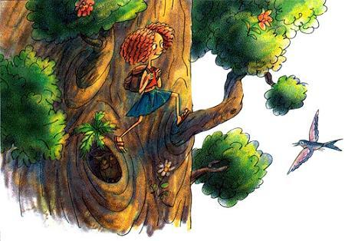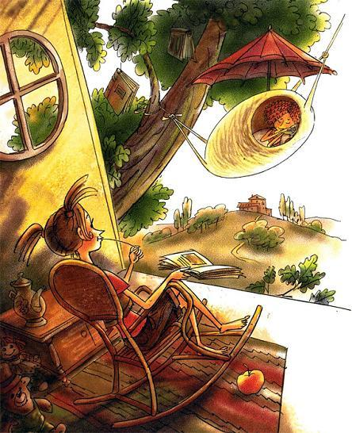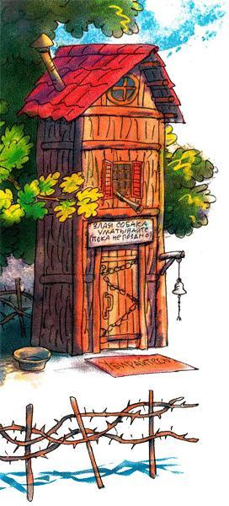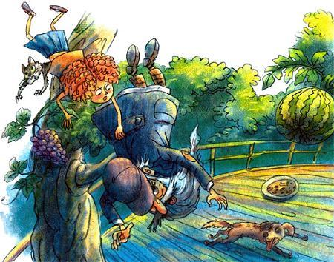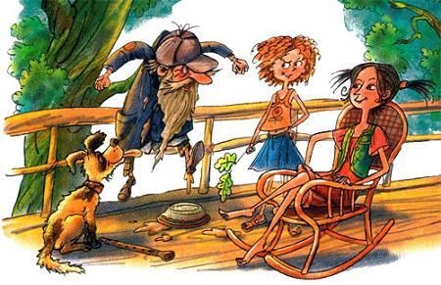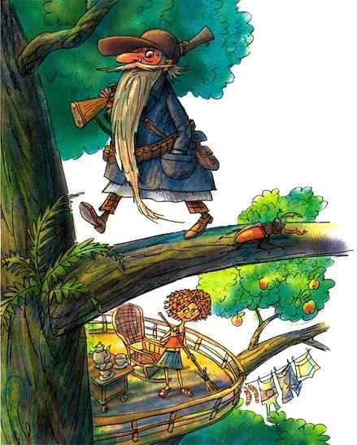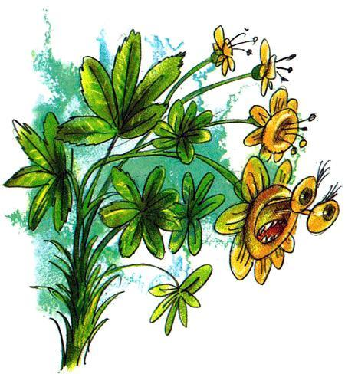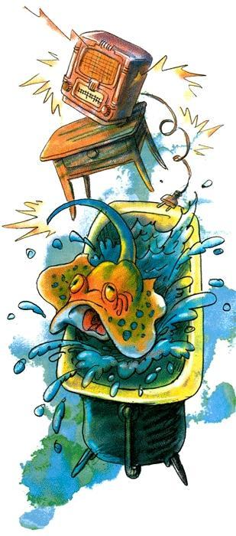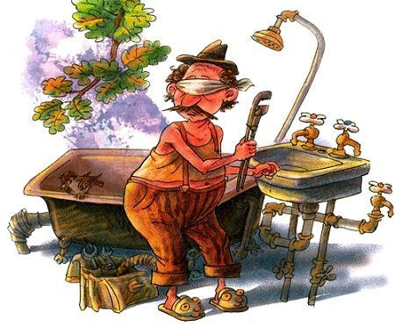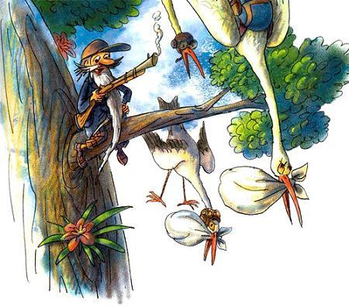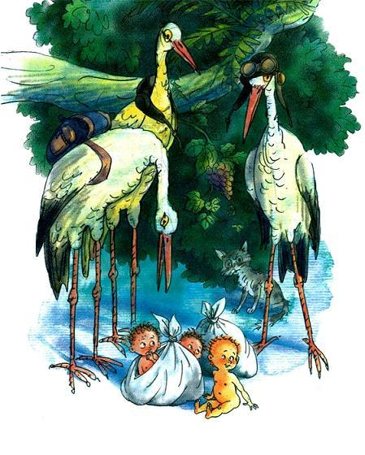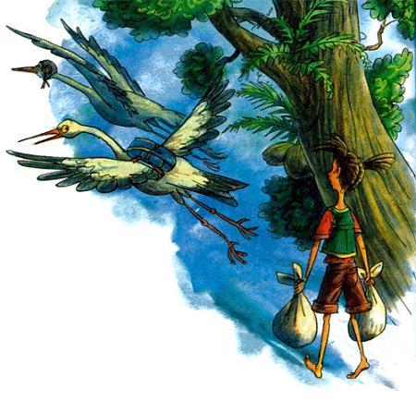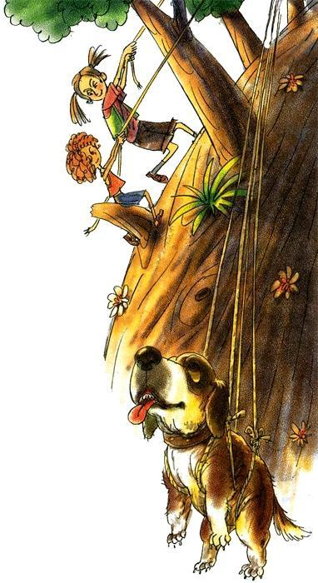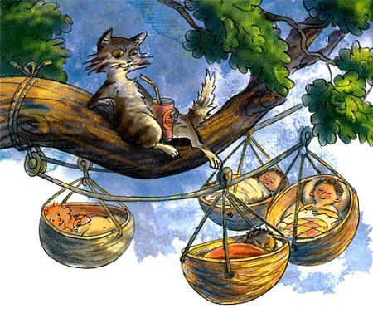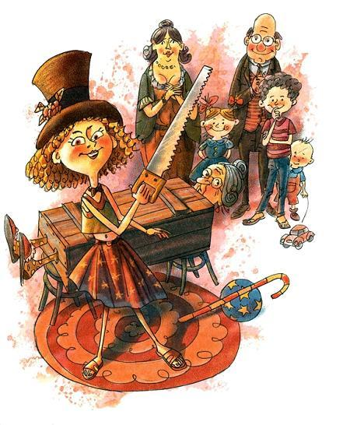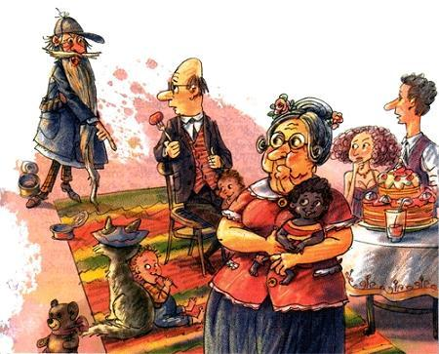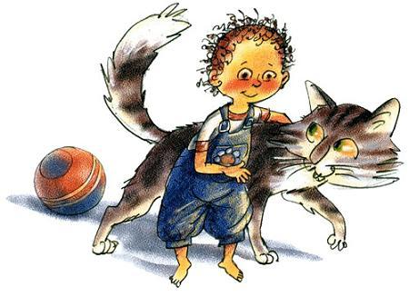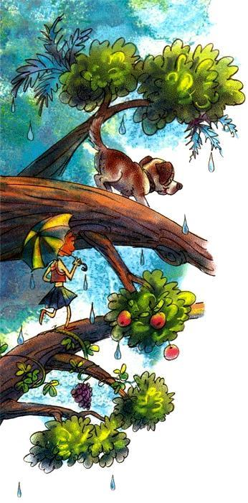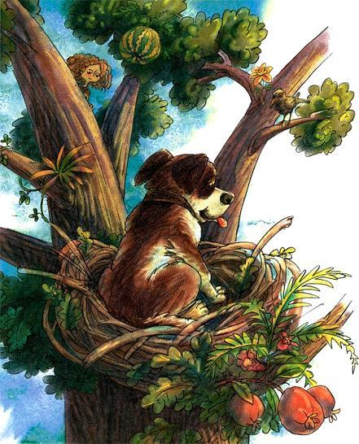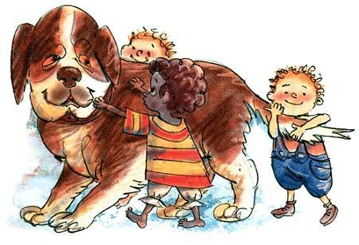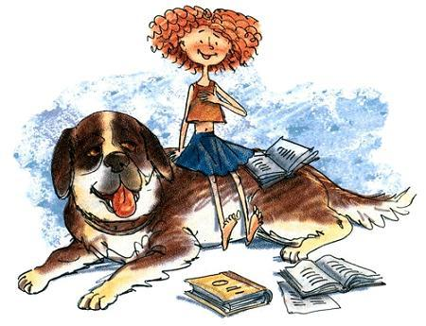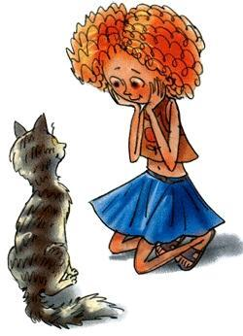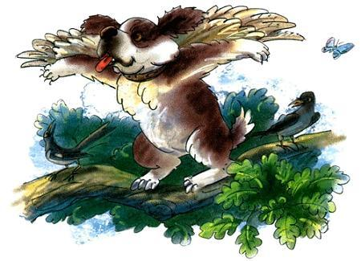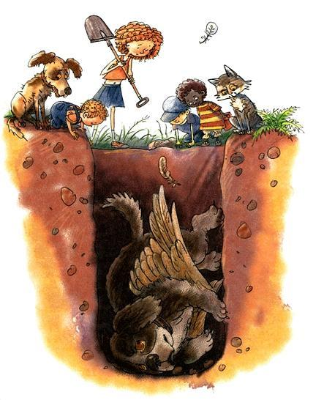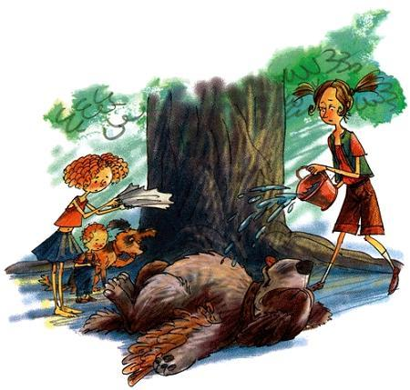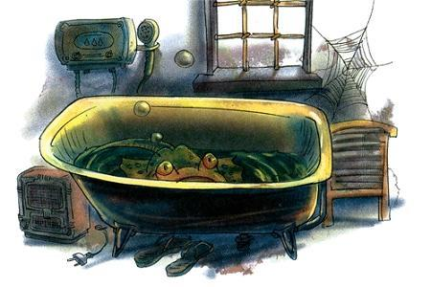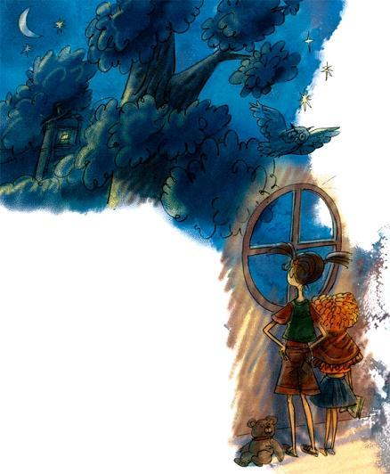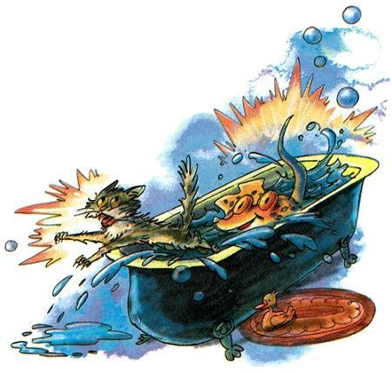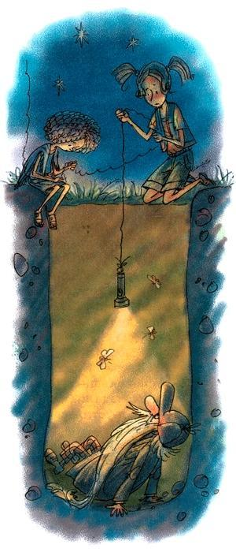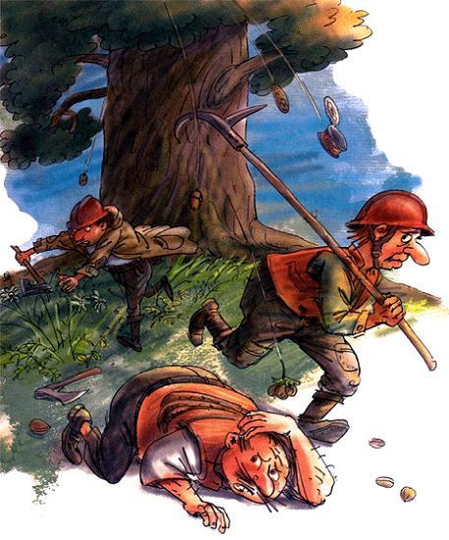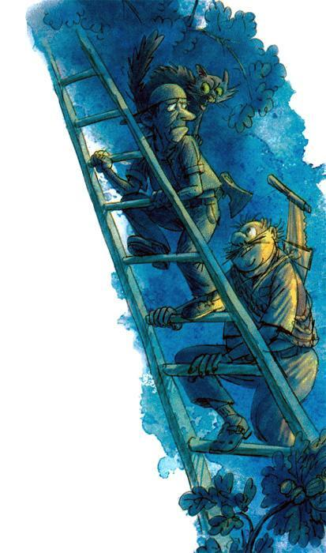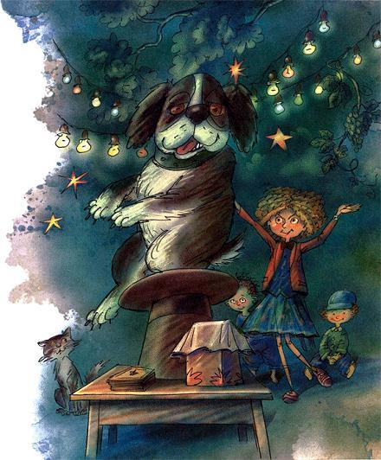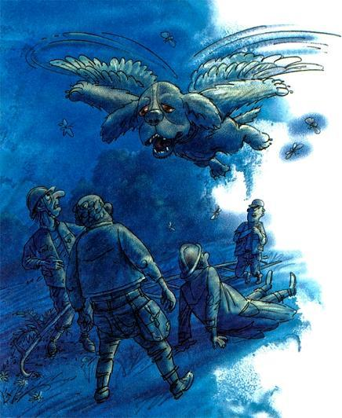

Доротея, ты могуча!  
Ты летаешь, словно туча!  
Словно туча, словно птица!  
Доротея, ты — орлица! —  
ликовали малыши.  
— Но ведь она вновь обрела свой истинный голос. Ведь именно лаем она повергла врага в бегство. Доротея снова умеет лаять! Вот что самое главное! — подумал вслух Амадей.  
Но поскольку он говорил на собачьем языке, то никто, кроме его возлюбленной, не обратил на это никакого внимания.

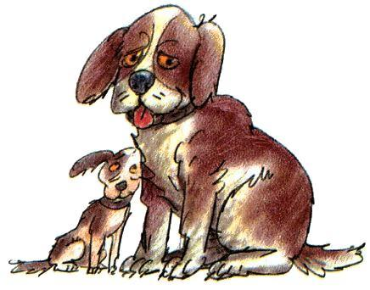

*Иллюстрации: Кукушкин.*